**目录**

|  |  |
| --- | --- |
| **项目** | **页数** |
| 1. 教育指南 |  |
| 1.1马来西亚教育体制 | 4 |
| 1.2马来西亚各大学段的教育 | 5 |
| 1.3移民后可在马来西亚接受的教育 | 7 |
| 1.4孩子教育路上一石二鸟的选择，马来西亚 “第二家园” 帮你达成 | 8 |
| 1.5如何选择就读的学校和科系 | 10 |
| 1.6马来西亚著名的国际学校 | 11 |
| 1.7马来西亚公立大学 | 19 |
| 1.8马来西亚私立大学 | 20 |
| 1.9就读国内211、985大学不再是梦！ | 22 |
| 1.10为了孩子的教育着想，我选择马来西亚第二家园 | 23 |
| 2.0房产指南 |  |
| 2.1马来西亚的房价 | 26 |
| 2.2为何马来西亚房价值得购买 | 27 |
| 2.3 “马来西亚大吉隆坡计划” 促进马来西亚房产市场 | 29 |
| 2.4中国人选择在马来西亚进行投资的原因 | 30 |
| 2.5马来西亚与中国的房产比较 | 32 |
| 2.6为何选择在吉隆坡居住？ | 33 |
| 2.7马来西亚房产市场的助力  2.8马来西亚购房程序 | 35  36 |
| 3.0第二家园 |  |
| 3.1马来西亚 “第二家园计划” 吸引中国人移民到马来西亚的原因 | 40 |
| 3.2参与马来西亚 “第二家园” 可获得的优惠和待遇 | 41 |
| 3.3谁适合移民到马来西亚居住？ | 42 |
| 3.4申请条件 | 43 |
| 3.5申请文件 | 44 |
| 3.6办理流程 | 45 |
| 3.7上万人申请马来西亚第二家园 中国占榜首 | 46 |
| 3.8马来西亚第二家园是通往985或211大学的绿色便捷通道 一本只要400分！清华北大只要500分！ | 47 |
| 4.0医疗指南 |  |
| 4.1马来西亚的医疗 | 52 |
| 4.2马来西亚著名医院 | 53 |
| 4.3马来西亚医疗费用 | 56 |
| 4.4马来西亚医疗旅行 | 57 |
| 5.0通讯指南 |  |
| 5.1马来西亚通讯攻略 | 59 |
| 5.2怎么打电话和发短信 | 61 |
| 6.0旅游与美食指南 |  |
| 6.1外国旅客可申请购物退税 | 63 |
| 7.0交通指南 |  |
| 7.1机场 | 67 |
| 7.2铁路运输系统 | 68 |
| 7.3 MRT捷运已开通 加影（Kajang）通往双溪毛糯（Sungai Buloh）只需88分钟！ | 71 |
| 7.4隆新高铁带动两地经济 | 73 |
| 7.5 GO KL巴士免费带你观光吉隆坡不同的旅游景点 | 74 |
| 7.6 Perodua派洛多位居 “一哥” 地位 | 77 |
| 7.7马来西亚热门汽车 | 78 |
| 7.8如何将中国驾照转换成马来西亚驾照 | 83 |
| 8.0文化与习俗 |  |
| 8.1马来西亚各大民族 | 85 |
| 8.2各大民族的重要节日 | 86 |
| 8.3各大民族的习俗 | 90 |
| 关于我们 | 91 |

**1.0 教育指南**

**1.1马来西亚教育体制**

马来西亚拥有一套完善、具体、有序并循序渐进的教育体制。学前教育、小学教育、初中教育、高中教育、中学延修班或大学进修班教育、高等教育都包含在马来西亚教育体制里。

孩子会在3至6岁接受学前教育，一共2至3年。之后，学生在7岁时必须接受6年的小学教育。到了中学时期，学生需接受3年的初中教育和2年的高中教育。中学毕业后，学生可选择继续就读1至2年的中学延修班或大学进修班。最后才接受高等教育，即3至5年的普通大学生课程及在选择进修1至5年的研究生课程。小学和中学的教育是免费的，学生可接受长达11年（小学6年和中学5年）的免费教育。在2002年时政府修订了教育法令，这个教育法令是为了保障每一位马来西亚的孩童都能够受到应有的教育，违规者将受到法律的制裁。

马来西亚的教育机构分为两类，第一类是公立教育机构，第二类是私立教育机构。公立教育机构大部分的教育费用和经费是马来西亚政府负责支付，而私立教育机构则是由私人界负责。这两个类别的教育机构使到马来西亚的教育体系更加的完整。家长可以依据自己与孩子的能力和自己的需求而选择适合孩子的教育。

**1.2 马来西亚各个学段的教育**

1. **学前教育**

学生的年龄层介于3至6岁。幼儿园有使用华语、英语或马来语为主要媒介语。现今的家长都非常重视孩子的学前教育。家长送孩子到幼儿园接受学前教育，让孩子能够在上小学前熟悉和适应学习环境，为孩子打下良好的基础。

1. **小学教育**

马来西亚有3种源流的小学：

1. 国型小学（国小）
2. 国民型华文小学（华小）
3. 国民型淡米尔小学（淡小）

这三种源流的小学主要使用的教育媒介语都不一样。国型小学（国小）是以马来文为主要教学媒介语；国民型华文小学（华小）是以华语为主要教学媒介语；国民型淡米尔小学（淡小）以淡米尔语为主要教学媒介语。每一所小学都是使用相同的课程纲要。教师需要依据课程纲要里所列出的课程标准和学习标准进行教学。虽然华小和淡小曾经面对消灭的危机，但是经过华社和印度社的捍卫之下，这两种源流的学校至今仍然继续保留着。政府小学教育是免费的。政府还提供了许多福利给国民，比如免费贷书、一些父母收入少过3000令吉有津贴等等。

1. **中学教育**

大多属于公立中学，只有少部分的私立中学，其中包括60所左右的华文独中。

公立中学包括国民中学（以马来语和英语为主要教学媒介语）、国民型中学（以华语、马来语和英语为主要教学媒介语，华语课属于正课）、全寄宿中学、体育中学、艺术中学、职业中学、技能中学、国民政府宗教中学和特殊教育学校。公立中学教育与小学教育一样，都是免费的，并且有一套的课程纲要需要依据。在中三的阶段，学生必须参加政府规定的中三评估考试（PT3）。而在中五阶段，学生需参加马来西亚教育文凭考试（SPM）。

1. **高等教育**

学生凭借马来西亚教育文凭考试（SPM）或大马高等教育文凭（STPM）的成绩和能力选择符合自己的大学。高等教育大学又分为两种，一个是国立大学，另一个是私立大学。每一所大学都有许多的科系，学生可以根据自己的喜好选择自己喜欢的科系就读。以下是马来西亚其中的国立大学：

1. 马来亚大学 Universiti Malaya (UM)
2. 马来西亚理科大学 Universiti Sains Malaysia (USM)
3. 马来西亚工艺大学 Universiti Teknologi Malaysia (UTM)
4. 马来西亚国民大学 Universiti Kebangsaan Malaysia (UKM)
5. 马来西亚布特拉大学 Universiti Putra Malaysia (UPM)
6. 马来西亚北方大学 Universiti Utara Malaysia (UUM)
7. 马来西亚砂劳越大学 Universiti MalaysiaSarawak (UNIMAS)
8. 马来西亚沙巴大学 Universiti Malaysia Sabah(UMS)
9. 苏丹.伊德力士教育大学 Universiti Pendidikan Sultan Idris(UPSI)
10. 马来西亚国际伊斯兰大学 International Islamic University Malaysia(IIUM)
11. 敦. 胡申翁高等工艺学院 Institut Teknologi Tun Hussein Onn(ITTHO)
12. 玛拉工艺大学 Universiti Teknologi MARA(UTMARA)

以下是马来西亚其中的私立大学：

1. 英迪大学 Inti University
2. 泰莱大学 Taylor’s University
3. 思特雅大学University College Sedaya International
4. 林国荣创意科技大学 Lim Kok Wing University
5. 马来西亚世纪大学学院 Segi University
6. 马来西亚精英大学 Help University College
7. 双威大学 Sunway University

**1.3移民后可在马来西亚接受的教育**

“第二家园”计划里的其中一项优惠是申请者的配偶和小孩是能够跟随申请者在马来西亚长期生活在一起。当申请者全家来到马来西亚居住时，孩子们所能够接受到的教育是家长们非常关心的一个问题。这项计划会使到孩子们不能够接受良好的教育吗？答案是——不！您的孩子依旧能够得到良好的教育。因为，您的孩子可以随意地选择任何一间马来西亚著名的私立学校、国际学校或大学就读，继续完成他们的学业。您的孩子也无须担心过境的问题，因为他们得到的等级签证与能够在大马居住的时限是与申请者一样的。

有两项教育系统可以让18岁以下的小孩进行选择。第一个是就读当地的公立小学及中学；第二个则是就读英籍、美籍、日籍、澳洲、法国、台湾等国际小学和中学。马来西亚的教育水准以及文凭是受到国外的学府如欧、美、澳洲承认，因此家长不必为孩子教育的事情操心。孩子能够与当地的学生接受同等的教育待遇，并能够接受中英文国际化的教育。

马来西亚英联邦体制下的大学体制教育也有实行“3+0”和“双联课程”，学生可选择课程转移的方式到美、加、澳、纽等国继续修读。学生可选择“2+1”或“1+2”的课程转移方式去国外修学。“2+1”的课程转移方式是在马来西亚就读2年，之后再到其他国家就读1年。而“1+2”的课程转移方式是在马来西亚就读1年，之后再到其他国家就读2年。孩子们的出国签证能够在马来西亚签办，无需花费时间回到国内办理，并且学费还比较低廉。当您的孩子在马来西亚大学毕业后，也无需转换签证就可以获得工作许可，这省去了许多的时间和开销。

**1.4孩子教育路上一石多鸟的选择，马来西亚“第二家园计划”帮你达成**

教育是编织孩子未来的梦的针与线。教育是培养孩子健康人格的“补品”。教育是启发孩子的“引擎站”。水能载舟亦能覆舟，教育能够成为孩子迈向美好未来的垫脚石，也可能成为孩子路途中的绊脚石。为人父母，最操心的不仅仅只是孩子的身心的健康，孩子的教育也是父母最关心的一个课题。好的教育成为你孩子未来路上的指明灯，而失败的教育将会成为你孩子未来路上的无底坑。

为了让孩子接受良好的教育，许多父母都会选择让孩子出国念书。然而，选择在哪一个国家接受教育的这个问题都成了父母最伤脑筋的地方。学习环境、学习费用、当地的生活习俗、长时间与孩子的分离等等都成了父母该考虑的问题。父母担心孩子无法适应当地的生活环境，担心当地的生活习俗和国内的生活习俗有太大的差异，担心生活费和学费昂贵，负担不起，又担心无法长期陪伴孩子，要与孩子骨肉分离。如果父母想一直陪伴在孩子身边，就要办理移民，可是却又不想放弃国内的身份、事业、福利和社会关系，在这两难的情况里，父母又该做出怎样的取舍？

马来西亚“第二家园计划”让你不必担心以上种种的问题。这项计划能够让你得到两全其美、一石二鸟的解决方案。马来西亚“第二家园计划”是马来西亚政府为了吸引外籍人士到马来西亚定居所定制的优惠专案。只要你成功申请成为马来西亚“第二家园计划”的身份，以上你所担心的问题就得以解决。为什么呢？

马来西亚是一个拥有多元种族的国家。华人是马来西亚第二大的种族。这里的华人不仅会使用普通话、英语和马来语，他们有些还擅长使用粤语、客家话、福建话、广西话等等进行对话。因此，中国人来到马来西亚不必担心无法与当地的华人进行沟通，出现语言障碍的问题。当地的华人也依旧保留着许多中华文化，他们的生活习俗、食物与文化等等都不会与中国相差得太远。如果你与你的孩子来到马来西亚居住和念书，你们可以不必担心出现生活的不适。一旦你获得了“第二家园”的身份，你和你的孩子就可以自由出入马来西亚，你们不会受到最低居住时间要求的限制。你的身份非常的自由，你不必放弃国内的身份、事业、福利和社会关系。你可以保留你在国内的身份，又可以长期陪伴在孩子的身边，这不就是大家想要的两全其美的方法吗？

马来西亚的教育水准和文凭是受到许国国家的认可。马来西亚有许多著名的国际学校，如International School of Kuala Lumpur、The British International School Kuala Lumpur、Mont Kiara International School、The Alice Smith School、Garden International School Kuala Lumpur等等。马来西亚的大专学校不仅教育水平高，而且学校环境优美和谐，教师同学都能够达成一片。马来西亚的教育注重孩子们全身心健康的全面发展，不单单只是重视孩子的成绩，孩子们不必面对太大学习压力，因此孩子们能够在一个轻松、自在、欢愉、和谐的环境下学习。最值得父母欢喜的是，马来西亚的教育学费比其他国家还来得低，并且马来西亚的生活消费低，物廉价美。学费低廉合理，生活费低，并且能够得到良好的教育，这样一石二鸟的选择成了许多外籍人士申请马来西亚“第二家园计划”的吸引点。

你只需具备该计划所制定的条件并只需在马来西亚任何一家银行存入马币30万个人存款，你就可获得马来西亚“第二家园”身份。有了这一个身份，你就不必担心孩子的学习、学费、生活不适感，你还无需舍弃国内的一切事物，你就可以给你的孩子获得优质的学习环境和成长环境。这样一石多鸟的方案，帮你解决了你所有的烦恼。

马来西亚“第二家园”计划成了你孩子教育路上的一缕阳光，成了你在选择困境中的导盲犬，也成了你和孩子一同迈向美好未来的光明大道。

**1.5如何选择就读的学校和科系**

马来西亚有许多的国际学校和高等教育学校都是受到外国的认证。合适的学校和科系才能够让学生的学习道路通畅无阻。对的学校、对的科系、对的教育、对的选择使学生的未来迈向充满阳光的康庄大道。那么，学生该如何选择就读的学校和专业呢？

1. **以兴趣为主**

兴趣是学生学习的动力，学生只要对所学的知识有所兴趣，学生才能够有坚持学习的动力。学生可以根据自己的兴趣爱好和长项选择自己感兴趣的专业。学生也可以根据当时的社会动向，选择较为热门的专业，好让学生能够在毕业后可以依据社会的发展而容易寻找到好的工作。

1. **选择热门该专业的学校**

马来西亚的学校没有排名之分，每所学校都有较热门的专业。学生可以先选择自己要的专业，然后才依据学校的专业排名选择学校。例子，学生想选择的专业是会计系，而X学校的会计系专业是排名第10，Y学校的会计系是排名第1的，因此，学生可以选择就读Y学校的会计系。

1. **选择受认证的学校**

学生需要选择受到马来西亚教育部认证的学校，这样学生的教育才能够受到保证。在外国的一些学校里，由于有些外籍学生到了不受当地教育部认证的学校就读，然而该学校面临倒闭，这使到学生面临巨大的损失，其中包括金钱、学业和精神。

1. **学校位置和交通**

就读的学校位置要合适，校园环境舒适优美，拥有良好的学习环境。当地的治安也需要安全。学校的学习设备先进和齐全，以协助学生学习。通往学校的交通要方便，学生才可以便捷地出入学校。

**1.6马来西亚著名的国际学校**

为人父母，孩子的教育是每位父母所重视的课题。为了让孩子得到良好的教育环境，父母们都是煞费苦心啊!吉隆坡是马来西亚的首都，这里汇集了许多著名的国际学校，这些学校的教育水平是被其他国家所认可。以下是马来西亚著名的国际学校。

1. **英国国际学校The British International School Kuala Lumpur**

**岁数 →**2-18岁

**课程 →**英式

**学期 →**3个学年（每年）

**学校基金会 →**世界最大型的教育组织之一

**课程纲要 →**英国课程纲要ENC (每个阶段)

**考试 →**标准评估测验 SAT（每年），考试题目及标准与英国学校一样

地址：No.1, Changkat Bukit Utama, Bandar Utama, 47800 Petaling Jaya, Selangor

电话：+603-7727 7775

网站：<https://britishschool.edu.my/>

**费用：**

|  |  |  |  |
| --- | --- | --- | --- |
| **学段** | **年龄（岁）** | **每学期学费（每年三次收费）（马币）** | **总学费（每年）（马币）** |
| 幼儿园预备班 | 2-3 | 16，090 | 44，270 |
| 幼儿园 | 4 | 19，460 | 53，560 |
| 1年级 | 5 | 19，460 | 53，560 |
| 2-6年级 | 6-10 | 25，200 | 70，120 |
| 7-9年级 | 11-13 | 28，020 | 79，910 |
| 10-11年级 | 14-15 | 33，060 | 94，470 |
| 12-13年级 | 16-17 | 34，990 | 99，970 |

|  |  |
| --- | --- |
| **事项** | **费用（马币）** |
| 报名费 | 1，500 |
| 注册费 | 17，050 |
| 午餐费（每年） | 3，040（一次性付款） |
| 巴士费（每年） | 5，200（可定期付款） |

*以上不包括校服费用和考试费用。

*一年共3个学期

**申请方式：**

1. 在学校网站上提交报名表格。如果家长无法在线上申请，家长可到招生部门做出申请。
2. 家长需交上：

-报名表

-孩子最近在学校报告的副本

-报名费

1. 报名表格提交后，学校将会安排一次家长会和对您的孩子进行面试。申请结果将会在面试日的前几天公布。一旦所有的事项获得批准，家长需签署并且将注册表格副本寄回学校。
2. **满家乐国际学校Mont’ Kiara International School**

**岁数 →**3-18岁

**课程 →**美式，国际

**学期 →**2个学期（每年）

**认证 →**被西方院校协会（WASC）及国际文凭组织（IBO）认证

**考试 →**高中生每学期需要考试，其他阶段无需考试，只根据平时的学习表现来评分

**人数 →**每班人数不超过21人，以让老师能够专注于每一位学生

地址：No. 22 Jalan Kiara, Mont Kiara, 50480 Kuala Lumpur, Malaysia.

电话：+603-2093 8604

网站：<https://www.mkis.edu.my/>

**费用：**

|  |  |  |  |  |
| --- | --- | --- | --- | --- |
| **学段** | **年龄（岁）** | **第一学期**  **（马币）** | **第二学期**  **（马币）** | **总学费（每年）（马币）** |
| 幼儿园预备班 | 3-4 | 23，500 | 23，500 | 47，00 |
| 幼儿园预备班高级 | 5-7 | 28，500 | 28，500 | 57，000 |
| 幼儿园 | 8-9 | 36，500 | 36，500 | 73，000 |
| 小学（1-5年级） | 10-11 | 43，000 | 43，000 | 86，000 |
| 中学（6-8年级） | 12-15 | 48，633.50 | 48，633.50 | 97，267 |
| 高中（9-12年级） | 15-18 | 53，800 | 53，800 | 107，600 |

|  |  |  |
| --- | --- | --- |
| **事项** | | **费用（马币）** |
| 报名费 | | 1，200 |
| 初级英文评估筛选费 | | 1，000 |
| 注册费 | 幼儿园预备班 | 3，000 |
|  | 幼儿园预科班高级 | 4，000 |
|  | 幼儿园 | 8，000 |
|  | 小学（1-5年级） | 25，000 |
|  | 中学（6-8年级） | 25，000 |
|  | 高中（9-12年级） | 25，000 |

*特别优惠：

一个家庭的第两个或以上的孩子就读学校将得到以下优惠：

-第二个孩子将获得2%的回扣

-第三个孩子将获得3%的回扣

-第四个孩子或以上将获得4%的回扣

1. **爱丽丝史密斯国际学校The Alice Smith School In Kuala Lumpur**

**岁数 →**7-18岁

**课程 →**英式

**学期 →**3个学期（每年）

**两大之最 →**最古老的马来西亚英国学校，最古老的东南亚英国学校之一

地址：No. 2 Jalan Bellamy,50460 Kuala Lumpur, Malaysia

电话：+603-2148 3674

网站：<http://www.alice-smith.edu.my/>

**费用：**

|  |  |  |  |
| --- | --- | --- | --- |
| **学段** | **每学期学费**  **（马币）** | **总学费（每年）（马币）** | **长期建设基金**  **（马币）** |
| 幼儿园预备班 | 12，210 | 36，630 | 2，000 |
| 幼儿园 | 16，780 | 50，340 | 2，000 |
| 1-2年级 | 18，430 | 55，290 | 2，000 |
| 3-6年级 | 18，960 | 56，880 | 2，000 |
| 7-9年级 | 23，740 | 71，220 | 2，000 |
| 10-11年级 | 27，450 | 82，350 | 2，000 |
| 12-13年级 | 28，500 | 85，500 | 2，000 |

|  |  |  |
| --- | --- | --- |
| **事项** | | **费用（马币）** |
| 报名费 | | 1，200 |
| 会员费 | | 20 |
| 建设基金捐款（1个孩子） | | 10，000 |
| 注册费 | 幼儿园预科班 | 5，000 |
|  | 幼儿园至11年级 | 25，000 |
|  | 12-13年级 | 15，000 |

*特别优惠：

一个家庭的第三个或以上的孩子就读学校将得到以下优惠：

-第三个孩子的注册费可获得25%折扣，学费可获得6%折扣

-第四个孩子或以上注册费可获得50%折扣，学费可获得10%折扣

**需提交的申请文件：**

1. 完整的报名表格
2. 学生和家长/监护人的近期护照照片—各1张
3. 学生出生证明副本
4. 家长和学生护照（非马来西亚公民）或家长和学生身份证（马来西亚公民）
5. 马币1，200的报名费
6. **花园国际学校Garden International School Kuala Lumpur**

**岁数 →**3-18岁

**课程 →**英式

**学期 →**3个学期（每年）

**类别 →**最大的国际男女合校，私人学府

**教学模式 →**英国和威尔士课程

**认证 →**被国际学校联合会（CIS）认证

地址：16 Jalan Kiara 3,Mont Kiara, 50480 Kuala Lumpur.

电话：+603-6209 6888

网站：<https://www.gardenschool.edu.my/>

**费用：**

|  |  |  |  |
| --- | --- | --- | --- |
| **学段** | **年龄（岁）** | **每学期学费（每年三次收费）（马币）** | **总学费（每年）（马币）** |
| 幼儿园预备班 | 3-4 | 13，830 | 41，490 |
| 幼儿园 | 4-5 | 15，880 | 47，640 |
| 1-2年级（小学） | 6-7 | 21，720 | 65，160 |
| 3-4年级 | 8-9 | 24，150 | 72，450 |
| 5-6年级 | 10-11 | 25，260 | 75，780 |
| 7-8年级（中学） | 12-13 | 27，770 | 83，310 |
| 9年级 | 14 | 29，110 | 87，330 |
| 10-11年级 | 15-16 | 29，770 | 89，310 |
| 12-13年级 | 17-18 | 30，210 | 90，630 |

|  |  |  |
| --- | --- | --- |
| **事项** | | **费用（马币）** |
| 报名费 | | 1，300 |
| 注册费 | 幼儿园 | 10，000 |
|  | 小学-高中 | 20，000 |
| 技术费 | 幼儿园 | 250 |
|  | 小学 | 400 |
|  | 中学 | 450 |

*特别优惠：

一个家庭的第三个或以上的孩子就读学校将得到以下优惠：

-注册费可获得50%折扣

-学费可获得5%折扣

**需提交的文件：**

1. 报名表格
2. 健康检查表格
3. 家长与学校协议表格
4. 学生和家长/监护人的近期护照照片—各1张
5. 家长和学生护照（非马来西亚公民）或家长和学生身份证（马来西亚公民）
6. 最后一年成绩单
7. 报名费
8. **吉隆坡国际学校International School of Kuala Lumpur**

**岁数 →**3-18岁

**课程 →**国际

**学期 →**2个学期（每年）

**类型 →**私立、非盈利性、家长管制学校

**认证 →**被西方院校协会（WASC）和国际学校委员会（CIS）认证

地址：PT3350 Jalan Melawati 3, Taman Melawati, 53100 Kuala Lumpur, Malaysia

电话：+603-4104 3000

网站：<http://www.iskl.edu.my/>

**费用：**

|  |  |  |  |
| --- | --- | --- | --- |
| **学段** | **第一学期学费（马币）** | **第二学期学费（马币）** | **总学费（每年）（马币）** |
| 幼儿园预备班 | 31，390 | 16，900 | 48，290 |
| 幼儿园小班 | 42，230 | 22，740 | 64，970 |
| 幼儿园大班 | 50，200 | 27，010 | 77，210 |
| 1-5年级 | 50，200 | 27，010 | 77，210 |
| 6-8年级 | 57，350 | 30，880 | 88，230 |
| 9-12年级 | 63，500 | 34，200 | 97，700 |

|  |  |  |
| --- | --- | --- |
| **事项** | | **费用（马币）** |
| 报名费 | | 1，155 |
| 会员费（一个家庭） | | 50 |
| 全年会员订阅（一个家庭） | | 20 |
| 注册费 | 幼儿园 | 3，500 |
|  | 幼儿园大班 | 8，180 |
|  | 1年级-12年级 | 8，180 |

**需提交的表格：**

1. 报名表格
2. 近3年在其它学校就读的成绩单
3. 其它的学习证明材料
4. 转学报告证件
5. 健康检查表
6. ISKL家长会会员表
7. 学生近期报名照片—2张
8. 家长和学生护照（非马来西亚公民）或家长和学生身份证（马来西亚公民）
9. 有效的马来西亚工作许可证或居住证副本（学生须有有效的签证才可合法就读学校）
10. 马币1155报名费
11. **塞夫国际学校Sayfol International School**

**岁数 →**2-18岁

**课程 →**英式

**学期 →**3个学期 （每年）

**教学模式 →**参照英国剑桥大学课程

**学费 →**吉隆坡最便宜的国际学校

地址：261, Jalan Ampang, 50450 Kuala Lumpur, Malaysia.

电话：+603-4256 8791 / +603-4256 9541 / +603-4256 8781

网站：<https://www.sayfol.edu.my/>

**费用：**

|  |  |  |  |
| --- | --- | --- | --- |
| **学段** | **年龄（岁）** | **每学期学费（每年三次收费）（马币）** | **总学费（每年）（马币）** |
| 幼儿园预备班 | 2-3 | 2，800 | 8，400 |
| 幼儿园小班 | 3-4 | 3，700 | 11，100 |
| 幼儿园大班 | 4-5 | 4，000 | 12，000 |
| 1年级 | 5-6 | 4，200 | 12，600 |
| 2年级 | 6-7 | 4，200 | 12，600 |
| 3年级 | 7-8 | 4，800 | 14，400 |
| 4年级 | 8-9 | 5，000 | 15，000 |
| 5年级 | 9-10 | 5，300 | 15，900 |
| 6年级 | 10-11 | 5，700 | 17，100 |
| 7年级 | 11-12 | 6，400 | 19，200 |
| 8年级 | 12-13 | 6，400 | 19，200 |
| 9年级 | 13-14 | 7，100 | 21，300 |
| 10年级 | 14-15 | 8，200 | 24，600 |
| 11年级  （2学期） | 15-16 | 12，600 | 25，200 |
| A Level | 16-18 | 9，000 | 27，000 |

|  |  |  |
| --- | --- | --- |
| **事项** | | **费用（马币）** |
| 报名费 | | 500 |
| 注册费 | | 4，500 |
| 电脑费  （1年） | 幼儿园 | 450 |
|  | 小学 | 600 |
|  | 初中（7-9年级） | 750 |
|  | 高中（10-11年级） | 1，050 |
| 活动费  （1年） | 小学 | 540 |
|  | 中学 | 600 |

*特别优惠：

一个家庭的第三个或以上的孩子就读学校将得到以下优惠：

-注册费可获得10%折扣

-学费可获得5%折扣

**需提交的文件：**

1. 学生有效护照原件和副本
2. 学生出生证明-2份
3. 家长/监护人护照副本
4. 父母结婚证书-2分（如父母已离婚，须附上2份离婚和监护证书；如父母双方已去世，须附上2份死亡证明副本））
5. 单亲家庭须提供银行对账单或银行存折的财务状况证明
6. 转校报告证件
7. 学生护照照片—4张
8. 马币750的手续费和其它费用
9. **Eton House Malaysia**

**岁数 →**3-12岁

**课程 →**国际

**学期 →**2个学期 （每年）

地址：No. 9 Persiaran Stonor, 50450 Kuala Lumpur

电话：+603-2141 3301/02

网站：<http://etonhouse.edu.my/>

**费用：**

|  |  |  |  |  |
| --- | --- | --- | --- | --- |
| **学段** | | **每学期学费**  **（马币）** | **总学费（每年）（马币）** | **每学期教育资源费用（马币）** |
| 托儿所 | 半天 | 13，260 | 26，520 | 685 |
|  | 一天 | 14，500 | 29，000 |  |
| 幼儿园预备班 | | 14，500 | 29，000 | 685 |
| 幼儿园 | | 14，500 | 29，000 | 835 |
| 1年级 | | 16，400 | 32，800 | 900 |
| 2年级 | | 16，850 | 33，700 | 900 |
| 3年级 | | 17，300 | 34，600 | 915 |
| 4年级 | | 17，900 | 35，800 | 915 |
| 5年级 | | 18，500 | 37，000 | 1，030 |
| 6年级 | | 19，200 | 38，400 | 1，030 |

|  |  |
| --- | --- |
| **事项** | **费用（马币）** |
| 报名费 | 2，000 |
| 注册费 | 10，000 |
| 学生保险费（1年） | 25 |

*特别优惠：

一个家庭的第二个或以上的孩子就读学校将得到以下优惠：

-第二个孩子的学费可获得10%折扣

-第三个孩子或以上的学费可获得15%折扣

**步骤：**

1. 线上报名
2. 提交报名费
3. 面试和安置评估
4. 接受和注册
5. 开始准备学校

**1.7 马来西亚公立大学**

1. **马来亚大学 University of Malaya**

**著名专业 →**经济、医学、工程、建筑

**学费 →**人民币15千（一年）

**综合性大学 →**文理学科和医学兼有

**马来西亚之最 →**规模最大和最著名的大学之一，历史最悠久的大学

**中文系 →**马来西亚全部大学中最大

地址：University of Malaya, 50603, Kuala Lumpur

网站：<https://www.um.edu.my/>

1. **马来西亚国民大学University Kebangsaan Malaysia**

**著名专业 →**商科、计算机、教育、工程

**学费 →**人民币 3万（一年）

**排名 →**世界科技类大学前500名、亚洲大学第57名（2013年 QS topuniversity,英国高等教育调查公司）

地址：Jalan Yaacob Latif, Bandar Tun Razak,Cheras, Kuala Lumpur Malaysia.,56000

网站：<http://www.ukm.my/portal/>

1. **马来西亚理工大学Universiti Teknologi Malaysia**

**著名专业 →**工程、建筑、计算机、教育

**学费 →**人民币 3万（一年）

**排名 →**亚洲前30名

地址：Skudai, 81310 Johor,Malaysia

网站：<http://www.utm.my/>

1. **马来西亚北方大学 Universiti Utara Malaysia**

**著名专业 →**会计、国际商务、公共关系、法律

**学费 →**人民币2万（一年）

**马来西亚之最 →**最美的学校

**荣誉 →**第一个马来西亚多媒体走廊资格的大学，获ISO9002资格证书

地址：41-3 Jalan Raja Muda Abd Aziz, 50300 Kuala Lumpur, Malaysia

网站：<http://www.uum.edu.my/en/>

1. **沙巴大学University Malaysia Sabah**

**著名专业 →**林业、经济、工程、社会科学

**学费 →**人民币 3万（一年）

**荣誉 →**世界最美丽的大学之一

地址：Jalan UMS, 88400 Kota Kinabalu, Sabah, Malaysia

网站：<http://www.ums.edu.my/v5/>

**1.8马来西亚私立大学**

1. **英迪大学 INTI International University**

**著名专业 →**商业、计算机、工程、设计

**学费 →**人民币 4万（一年）

**7所分院 →**汝来新镇的英迪国际大学、梳邦再也英迪学院、槟城英迪国际学院、吉隆坡英迪学院、沙巴英迪学院、汝来英迪学院和八打灵艺术学院

**认证 →**超过300所外国大学认证

地址：INTI International University, 47500 Subang Jaya, Selangor Darul Ehsan, Malaysia

网站：<http://international.newinti.edu.my/>

1. **泰莱大学 Taylor’s University**

**著名专业 →**旅游酒店管理、商科、传媒、教育

**学费 →**人民币 58千（一年）

**马来西亚之最 →**最杰出的私立大学

**荣誉 →**获高等教育部评价为“5级：优秀”（2009）、布特拉品牌“教育与学习金奖”（2010）、读者文摘的最受信赖品牌金牌奖（2011和2012）等等

地址：1 Jalan Taylor's 47500 Subang Jaya,Selangor Darul Ehsan, Malaysia

网站：<http://www.taylors.edu.my/>

1. **思特雅大学 UCSI University**

**著名专业 →**商科、酒店管理管理、生物科技、护理

**学费 →**马币 35千（一年）

**第一所 →**马来西亚教育部批准开设医学类课程和多元化课程的私立大学

**E时代 →**E优势的无线校园

地址：No.1,Jalan Menara Gading,UCSI Heights, Cheras,56000 Kuala Lumpur

网站：<http://www.ucsi.edu.my/>

1. **双威大学Sunway University College**

**著名专业 →**商科

**学费 →**人民币 5万（一年）

**国外合作院校 →**英国兰卡斯特大学、澳大利亚墨尔本维多利亚大学

地址：5, Jalan Universiti,Bandar Sunway,47500 Selangor Darul Ehsan Malaysia.

网站：<http://www.sunway.edu.my/>

1. **林登大学 Linton University College**

**著名专业 →工商管理、土木工程、计算机、设计**

**学费 →**人民币 5万（一年）

**认证 →**中国教育部和中国驻马来西亚大使馆

地址：Batu 12, 71700, Mantin, Negeri Sembilan, Malaysia.

网站：<http://www.linton.net.cn/>

1. **林国荣创意科技大学 Limkokwing University of Creative Technology**

**著名专业 →**设计、多媒体、传媒广播、建筑环境

**学费 →**人民币 4万（1年）

**荣获 →**马来西亚教育部颁发的国际学生最高入读率奖、全球化教育特别奖

地址：Inovasi 1-1, Jalan Teknokrat 1/1, 63000 Cyberjaya, Selangor Darul Ehsan, Malaysia

网站：<http://www.limkokwingchina.com/>

1. **万达国际学院 KBU International College**

**著名专业 →**设计、商业、工程、密集英语培训

**学费 →**人民币3万（1年）

**学术标准 →**符合马来西亚国家学术鉴定局（LAN或NAB）

地址：1, Persiaran Bukit Utama, Bandar Utama, 47800 Petaling Jaya, Selangor Darul Ehsan, Malaysia

网站：[https://www.firstcity.edu.my/en/#](https://www.firstcity.edu.my/en/)

1. **汝来大学Nilai University College**

**著名专业 →**护理、商业、礼宾与旅游、电脑信息

**学费 →**人民币4万（一年）

**认可 →**马来西亚教育部国家学术鉴定局(LAN)

**荣获 →**全国私立学院最佳园艺奖（2002）、教育输出卓越奖（2003）

地址：1, Persiaran Universiti, Putra Nilai, 71800 Nilai, Negeri Sembilan, Malaysia.

网站：<http://www.nilai.edu.my/>

1. **世纪大学SEGi University College**

**著名专业 →**医学与外科、验光学、会计、商务管理

**学费 →**人民币 35千（一年）

**荣获 →**马来西亚高等教育部MQA颁发的证书

**合作大学 →**英国阿伯德邓迪大学、英国桑德兰大学、英国格林威治大学、英国东伦敦大学、英国蒂赛德大学、澳洲南昆士兰大学、英国谢菲尔德大学、美国上爱荷华大学、英国《蒙特利梭》中心。

地址：Jalan Teknologi, Kota Damansara, 47810 Petaling Jaya, Selangor

网站：<http://www.segicollege.cn/>

1. **精英大学HELP University College**

**著名专业 →**商业学、心理学、教育学、大众传媒学

**学费 →**人民币4万（1年）

**讲师毕业于 →**英国牛津大学、爱丁堡大学、美国麻省理工大学、澳洲墨尔本大学等著名大学

地址：No. 15, Jalan Sri Semantan 1,Off Jalan Semantan, Bukit Damansara

网站：<http://www.help.ac.cn/>

**1.9就读国内211、985大学不再是梦！**

“万马千军过独木桥”。高考的竞争激烈，为了能够就读国内一流的大学，孩子们都争得快头破血流。报考人数多，国内一本和二本大学的录取名额却有限，这真的成了“百万千军难过大学桥”啊！总所周知，能够进入到一流的大学对于孩子的未来是一个非常有利的“保险”。但是，如果要在国内得到这份“保险”却不轻松啊！可是，马来西亚第二家园计划却能够帮您的孩子轻松进入国内985或211大学。

考生只要以华侨的身份参加全国联招（即中国普通高等学校联合招收来自港澳地区及台湾学生的入学考试）就能够以比高考较低的录取分数考上985或211大学。参加华侨联考的考生比高考的少好几倍，竞争并不激烈，只要考生的成绩能够高于第一批本科录取最低录取分数线，就有机会被录取。有消息指出，在吉林省里的某间985大学录取华侨联考的分数线竟然只需400分！许多消息指出，200分能上“211”、要上“985”只需400分！

参加华桥联考有几项条件需要遵守，其中包括持有中国护照、高中3年成绩、高中毕业证书以及最重要的一点就是华侨考生必须拥有国外长期或永久居留权，并且在报名华侨联考的近4年内有在外国居住至少2年的记录（9个月=1年，无须连续居住）。您只需参与马来西亚第二家园计划就可以达成以上所列出的条件。接着，您的孩子就可以以华侨的身份参加华侨联考，轻松进入985或211大学。

为何参与马来西亚第二家园计划就可以实现985或211大学梦呢？因为只要您拥有了马来西亚第二家园的身份后，您的配偶与孩子也同样能够获得一样的身份。你们可在马来西亚长期居住，且身份自由，无须做移民监。您的孩子能够在这里就读高中，并居住至少2年，接着就以华侨的身份参加华侨联考。马来西亚的教育水平是被国外所承认的，您可以不必担心孩子的无法得到优质的教育。至于居住方面，你们可以陪伴孩子一同居住在马来西亚。如果您在国内有事业，您也可以无须放弃国内的事业、身份、社会责任等，您可以自由来回两国。马来西亚的生活消费低，教育费用也低廉，不会造成父母的庞大的负担。以华侨身份报考门槛低并且易录取的华侨联考，您的孩子就可以轻松进入国内985或211大学。

华侨联考的内容与高考相对比是较简单，对于土生土长的国内考生不是很大的问题。考生较少，竞争不大，并且录取分数线比高考的低，只要分数达到第一批本科录取最低线，就读国内985或211大学不再是遥不可及的梦！马来西亚第二家园计划成为了进入国内大学的绿色便捷通道。

**1.10为了孩子的教育着想，我选择马来西亚第二家园**

我相信许多父母都跟我一样都面对着帮助孩子选择教育的问题。为了让孩子能够接受好的教育，老公想送儿子到国外念书。对于老公的这个决定，我还是有些犹豫。虽然我知道送孩子到国外念书是为了孩子未来着想，可是如果儿子到了国外念书，儿子就得自己一个人在外生活了，儿子自小就跟一直跟我们俩生活在一起，我们都没有试过长时间的分离，让儿子出国念书，我还是很不舍，儿子也不愿意与我们分开那么久。除了要与儿子分离，孩子出国念书的学费也是我操心的。

老公都在网上搜寻各种留学的资料，那时我们才得知原来出国念书要花费的开销原来是那么大的。虽然我们两夫妻都有一些储蓄，可是太过庞大的留学费还是令我们感到负担。我们查过了，澳洲的留学费用要将近一两百万。在美国高中留学费用每年至少需要人民币25-50万，并且需要增加人民币45-70万的担保资金。在英国留学的话虽然无需支付担保资金，但是每个学段的教育费是不同的，在高年级的每学期的学费竟然是将近人民币3万。我们俩都被这一笔数目给吓着了。我们家境虽然不是很平穷，但也不是很有钱，如果要负担孩子的留学费用，将会花掉了我们大半的储蓄。

老公依旧不放弃，他不断的查询资料和询问身边的亲戚朋友有关留学的事情。有一天下午，老公告诉我他决定送儿子到马来西亚念书。我问他为什么选择马来西亚，他说他身边有几个朋友也有送孩子到外国留学的经验，他们建议老公选择马来西亚。因为现在马来西亚政府有一项马来西亚“第二家园”计划，非常适合我们。因此，我们就不断咨询有关马来西亚“第二家园”的资料。

在搜索资料后，我们知道原来马来西亚的教育是受到其他国家的认可的。而且那边的留学费比欧美国家还来得便宜。如果跟中国比较，马来西亚留学费也是比较便宜。我们生活的地区在苏州，在苏州中小学6年的学费要将近人民币100万，但是如果我们让儿子读马来西亚吉隆坡区的国际学校学费只要人民币34万而已。马来西亚留学费虽然比其他国家低，但是马来西亚的教育水平却不比其他国家差。

我们之后上网跟专业的机构沟通和询问“第二家园”的资料。我和老公的英文水平没有很好，一开始我们还担心对方是用英语对话的，可是对方是派马来西亚华人与我们沟通，所以整个过程我们都是用普通话对话。我们知道了如果老公申请了“第二家园”身份，我和儿子也同样更老公拥有这个身份。我们有了“第二家园”  
身份后，我们就可以自由出入马来西亚，没有最低居住时限的显示。这样我就可以留在马来西亚跟儿子一起住了，我就用为了探望儿子而一直来回两国。虽然老公在国内还有事业，但是他用放弃国内的身份，事业等等，他可以自由的来回两国。只要老公有空，他就可以飞到马来西亚跟我和儿子待在一起。我和老公最后决定加入“第二家园”计划。

我们那时候认识了马来西亚的林先生，他是负责“第二家园”的中介。他帮我们处理一切有关的申请事项，帮我们省去了不少的麻烦。从申请第二家园到现在，我认识林经理已有数年了，每当与家人到吉隆坡时，我都与他门吃个饭，这就是为什么我大力推荐他们的原因，公事虽然重要，可是对我而言，马来西亚人与人的风情及信任，才是我选择马来西亚的原因，当然，也不保留孩子教育及其他开支费用等等因素。

我还记得第一次与他们见面是在柏威年廣場大门隔壁的办公室，当时询问了第二家园及孩子上课的质询后，我与我的宝宝直接到商场里逛街，而我们住的吉隆坡威斯汀酒店(Westin Hotel)就在他们办公室斜对面，方便又省时。 最近我听他们的林经理说，他们的第二个办公室将在双峰塔附近的一栋甲级办公室里开业，就在马来西亚华为手机总行隔壁， 他们不止办第二家园，他们还有许多售后服务例如有专车载送，电信注册安排，租房，佣人安排等等，如果你对度假村或任何产业投资有兴趣，也可以质询他们。

这就是林经理的微信号____，你如果对第二家园或马来西亚投资有兴趣，可以质询他们。

现在我们和儿子在马来西亚生活得很开心。儿子也非常喜欢在这里学习，他还认识了很多种族和来自不同国家的朋友呢！现在看到儿子能够开开心心地学习，我和老公都没有后悔我们做的决定。

**2.0 房产指南**

**2.1马来西亚的房价**

**马来西亚各州属的房价（人名币/平米）及条件**

|  |  |  |  |  |  |  |
| --- | --- | --- | --- | --- | --- | --- |
| **马来西亚州属/地区** | **房价（人名币/平米）** | **规格** | **产权持有** | **面积计算** | **贷款利息** | **车位** |
| 吉隆坡市区 | 2万 - 7万 | 精装修 | 永久产权 | 实用面积 | 4.4%-4.6% | 赠送 |
| 满家乐 | 1.5万 - 2万 | 精装修 | 永久产权 | 实用面积 | 4.4%-4.6% | 赠送 |
| 马六甲 | 1万 – 1.6万 | 精装修 | 永久产权 | 实用面积 | 4.4%-4.6% | 赠送 |
| 槟城 | 1.3万 – 2.2万 | 精装修 | 永久产权 | 实用面积 | 4.4%-4.6% | 赠送 |
| 新山 | 1.4万 – 2.2万 | 精装修 | 永久产权 | 实用面积 | 4.4%-4.6% | 赠送 |
| 沙巴 | 8千 – 1万 | 精装修 | 永久产权 | 实用面积 | 4.4%-4.6% | 赠送 |
| 雪兰莪 | 9.5千 | 精装修 | 永久产权 | 实用面积 | 4.4%-4.6% | 赠送 |

**2.2为何马来西亚房产值得购买？**

1. **有好的发展前景**

根据《全球房地产指南》2015年的统计显示，马来西亚平均租金的回报率比中国大陆、中国香港和新加坡来得高。根据该数据显示，马来西亚的平均租金回报率高达4.57%，而中国大陆、中国香港和新加坡的平均租金回报率则分别是2.66%、2.82%和2.93%。

马来西亚房产投资已成为大马主要重点发展项目之一。马来西亚房产市场在这几年内充满着生机勃勃的气息，中国投资者和当地投资者不断地在增加，使得马来西亚房产的前景被看好。

马来西亚房价在2010年至2014年内增长了不少。在这短短的四年里，马来西亚的房价已经增长了46%。可想而知，马来西亚的房产在未来的日子里仍然具有值得我们期待的增值潜力。

1. **政府支持，自由宽松的政策和制度**

马来西亚政府提供了投资环境宽松的房地产投资政策和制度，以吸引、支持及鼓励外国房地产投资者到马来西亚进行投资。马来西亚政府推行了一项名为“第二家园计划”（Malaysia My Second Home MM2H）。这项计划已在2012年7月12日正式实施，此计划是为外国房地产投资者到大马进行长期投资与定居而量身定做的优惠专案。参与此计划的人需具备所定制下的条件并只需在大马银行存款马币30万个人存款即可获得马来西亚第二家园计划的身份及享受政府各种优惠，如可获得购买房产并享有高达90%的房屋贷款的优惠、半年后可免税购买一辆进口车、可自由出入及无期限地居留在马来西亚等等。

1. **购买马来西亚房产优势繁多**

* **可获得永久产权。**马来西亚政府提供外国人的房权证分为两种：
  + 第一，永久业权（房主拥有永久的产权）
  + 第二，租赁（房主拥有一定期限的拥有权，大多数的期限为99年。99年后，若房主仍然想要持续该产权，房主可付款以更新产权证。）
* **房价升值快**

从2000年至2015年里，马来西亚房产已经上升了127%，每年平均大约增长8.4%。马来西亚房产拥有巨大的升值空间。

* **可向各大马来西亚银行进行房屋贷款**

外国房产投资者可向马来西亚银行申请贷款，申请贷款额度可以达到50%至70%左右，银行会根据申请者的各项条件决定贷款的数额。一般银行贷款利息都会在4.4%至4.6%。

* **气候适宜、环境安全、优美、无严重的天然灾害、政治稳定**

马来西亚地理位置靠近赤道，拥有热带雨林的气候。马来西亚气候适合人们常年居住，没有四季之分，全年气温变化不大。马来西亚生活环境安全并且优美，拥有许多岛屿、洞穴、山峰，如马来西亚最大的岛屿——纳闽、世界最大的洞穴群——姆禄洞和马来西亚最高的山峰——京那巴鲁山等。马来西亚没有严重的天然灾害，如地震、龙卷风、火山爆发等等。当地的政治安稳，没有动乱。马来西亚是全世界政治最稳定的国家之一，居民能够安心地居住在马来西亚。

* **无需遗产税，继承人就可直接继承房产**

不需要多缴付一笔遗产费，房主的子孙后代就可以直接继承房主的所有房产。

* **房子大多数是精装修，赠送车位**

房子的规格一般都是精装修，房主可以节省额外的装修费用。房主还能够获得赠送的车位。

**2.3“马来西亚大吉隆坡计划”促进马来西亚房产市场**

吉隆坡是马来西亚的首都。文化、教育、经济、商业、旅游等都聚集在吉隆坡这个大都市。吉隆坡是马来西亚政府重点发展的城市之一。为了使吉隆坡能够在2020年位居世界最适合人类居住的前20名以及位居世界经济增长最快的城市前20名，马来西亚政府将拟用将近1800亿马币去建立“大吉隆坡”。这项计划不仅能够促进马来西亚的经济，它还点燃了马来西亚房地产市场。

“大吉隆坡计划”较为突出的项目：

1. **马来西亚通往新加坡高速快铁系统**

马来西亚政府兴建衔接马来西亚与新加坡高铁的目的是为了让马来西亚和新加坡国民能够方便进出吉隆坡。这项计划帮助人们节省了许多宝贵的时间。当高铁建成后，人们只需要花费90分钟的时间就可到达两国。新加坡国民能够快捷的到达吉隆坡。由于吉隆坡房价比新加坡房价来得低加上拥有快捷方便的交通条件，使到不少新加坡人愿意选择在吉隆坡居住，因为他们不仅能够享有新加坡丰厚的薪金，又能够享有价格相对于便宜的马来西亚物价。这项计划将会带动两国的经济，并且使到两地房产逐渐地升值。

1. **综合城市捷运系统**

综合城市捷运系统是以吉隆坡为中心站，穿插于马来西亚各地区的捷运路线，使到马来西亚东南西北各地区的人民能够快捷地到达各个地区。捷运成为了现代人民代步的重要交通工具。加影（kajang）通往双溪毛糯（sungai buloh）的捷运（MRT）在今年已完工。现在从加影直到双溪毛糯的路程只需短短的80分钟。马来西亚城市区域交通阻塞的问题得以解决。旅游业、商业、金融业等等将迅速地发展。吉隆坡的经济将全面被带动，从而带动房地产市场。

**2.4中国人选择在马来西亚进行投资的原因**

为何中国人喜欢选择在马来西亚进行投资？马来西亚又有哪方面能够吸引中国投资者青睐？

1. **沟通方便**

马来西亚人民主要使用的语言是英语、马来语和汉语。许多马来西亚华人在日常生活中不仅会使用马来语和英语，他们还会使用普通话、粤语、福建话、客家话、潮州话、福州等等。当中国投资者来到马来西亚时就无需担心双方会出现语言障碍的问题。

1. **交通便利**

马来西亚拥有许多便捷、先进、高科技的交通工具，如飞机和捷运等。马来西亚吉隆坡国际机场在全世界机场排名榜单中排名第20名。在世界六大五星级航空之中，马来西亚航空金榜留名，成为这六大的其中之一，就连中国也没有任何一家航空上榜。交通的便捷使到人们能够轻易地通往各地和各个城市。

1. **生活消费低**

马来西亚的生活消费比其他的国家低。马来西亚的通货膨胀仍然保持在3%以下。当地的生活费较低，并且物廉价美。

1. **医疗水平较高**

马来西亚的医疗设施充足、完善并且这里的医药费用价钱合理。马来西亚著名的医院有吉隆坡中央医院（Hospital Kuala Lumpur）、同善医院（Tung Shin Hospital）、马来亚大学附属医院（Pusat Perubatan Universiti Malaya）、鹰格医院（Gleneagle Intan Medical Centre）、布城医院（Hospital Putrajaya）等等。

1. **美食的聚集地**

由于马来西亚拥有许多民族，因此各个民族的食物都聚集在这里。世界各地的美食大多能够在马来西亚找得到而且食物价钱并不昂贵且合理。

1. **税率低**

马来西亚的税率是全球税率最低的国家其中之一。其他的国家如新加坡和越南的消费税是7%、越南和澳大利亚的消费税是10&，而其他的有些国家的消费税还高达20%。马来西亚与这些国家的消费税相比之下，马来西亚的6%消费税是较低的。

1. **房产投资升值潜力大**

马来西亚的房产拥有较大的升值潜力，在全球房价排名当中，马来西亚房价位居第99名，但租金却位居第9名。马来西亚政府的发展计划如“马来西亚大吉隆坡计划”使到现在的房地产市场蒸蒸日上。

1. **适合居住的国家之一**

根据《福布斯》所显示出来的数据，马来西亚在世界10大最适合华人移居的国家的榜单中榜上提名，夺得第6名的位置。马来西亚也荣获了许多的荣誉，如被美国选为适合退休后居住的乐园国家第二名和被日本选为亚洲最适合居住的国家的榜首。

**2.5马来西亚与中国的房产比较**

在“第二家园”的计划下，马来西亚房产确实是比中国的房产占优势。以下是马来西亚房产和中国房产的比较。

|  |  |  |
| --- | --- | --- |
| **马来西亚房产** | **事项** | **中国房产** |
| 海外房地产投资者可获得高达房价80%的贷款 | **贷款政策** | 二套房的首款付费需超过规定的60% |
| ±4.2% | **贷款利率** | ±6% |
| 分为两种：   1. 永久产权 2. 年限为99年的权限产权，可更新（租赁） | **产权期限** | 仅有70年的产权，并且居民还不能拥有地契 |
| 高达5% | **租金回报率** | 仅有±2% |
| 套内面积，实际使用面积 | **面积计量** | 建筑面积，有很多公摊 |
| 大多赠送车位 | **车位** | 需付费 |
| 精修装，无需花费大量的装修费 | **房子规格** | 毛坯房，需花费一笔装修费 |
| 可购买超过一套住宅 | **购买数量** | 有“限购令” |

**2.6为何选择在吉隆坡居住？**

吉隆坡是马来西亚的首都，因此马来西亚政府极力发展吉隆坡一带。经济、金融、贸易、教育、医疗、文化等都齐聚于吉隆坡一身。在吉隆坡购买房子居住是最好的不二“房”选。许多外籍人士都喜欢选择在吉隆坡购买房子居住。为何要选择在吉隆坡，尤其是在吉隆坡市中心如吉隆坡双峰塔（KLCC）、武吉免登（Bukit Bintang）等一带居住呢？

1. **购物天堂**

吉隆坡一带有许多的购物中心与购物场所，对于喜欢逛街的您，这里绝对能够满足您的需求。吉隆坡聚集了许多大型的百货商场，多间著名的名牌商店都能够在这里找到，商品琳琅满目、美不胜收、应有尽有，多种的产品供您选择。

各个品牌的鞋子、包包、服装、香水、彩妆、精品等都能够在这里购买。出入各地区购物中心的交通方便，让您无阻碍地通往各个购物天堂。您可以选择乘车、乘搭巴士或乘搭捷运和轻快铁到达各个广场。以下是吉隆坡著名的购物中心。

1. 阳光广场（Suria KLCC）

位于双子塔旁，共6层，汇集许多国际名牌，顶层有专门的美食区

交通：乘搭Putra线轻快就可直达

1. 巴比伦购物城（Pavilion）

许多高端品牌入驻，购物环境优美高尚，一楼有非常大的美食街

交通：乘搭Monorail或MRT

1. 谷中城美佳广场（ Mid Valley Megamall）

马来西亚最热门的购物中心之一，拥有300家商店，内部装修豪华

交通：乘搭KTM Komuter

1. 吉隆坡SOGO购物中心（KL SOGO）

共8层楼，距离双子塔有15分钟的距离，常有促销活动

交通：乘搭LRT

1. **美食天堂**

各地的美食几乎都能够在吉隆坡找得到。不管您要本地餐、中国餐、英式餐、美式餐、法国餐、韩国餐、日本餐还是意大利餐，您都能够在这里享受各地的美食，满足您的味蕾。吉隆坡一带也有许多街边美食，价格亲民实惠，您可以随时随地品尝到各种当地的美食。

1. **交通便利**

吉隆坡一带的交通便利，您不仅能够选择驾驶轿车出入，您还能够选择乘搭巴士、轻快铁或捷运。大部分捷运的路线是以吉隆坡为中心点。只要短短的几分钟内，您就能够穿梭在各个地区。吉隆坡一带的交通四通八达，不管您是要去旅游、逛街、上班还是上学，您都能够快速、便捷地到达目的地。

1. **卓越位置**

许多著名的购物广场、医院、国际学校都聚集在吉隆坡市中心。如果您选择在吉隆坡市中心购买房子，您就能够方便出入这些地方。您无需花费宝贵的时间在交通上和路程上。许多发展项目都汇聚在吉隆坡一带，这使到吉隆坡不管哪个市场都能够迈向好的方向。美食、旅游、教育、文化、金融、商业、房产都一并能够在吉隆坡获得。吉隆坡市中心一带的购物广场阳光广场（Suria KLCC）、巴比伦购物城（Pavilion）、谷中城美佳广场（Mid Valley Megamall）等等；吉隆坡市中心一带的医疗机构有吉隆坡中央医院（Hospital Kuala Lumpur）、同善医院（Tung Shin Hospital）、鹰格医院（Gleneagle Intan Medical Centre）等；而吉隆坡市中心一带的国际学校有The British International School Kuala Lumpur、Mont Kiara International、The Alice Smith School等。吉隆坡不同的市场都能够满足您不同的需求。

吉隆坡能够成为国民和外籍人士的不二“房”选可不是浪得虚名。在这样优质的环境下生活，您的生活将获得一切的便利，无须烦心移居在海外的生活不适。

**2.7马来西亚房产市场的助力**

**交通四通八达，带动周边房产市场**

公共交通系统完善、便利、齐全，人们可随时穿梭在各个地区，不管是哪个地方、那个城市，不管是东西南北，人们都可以便捷地到达目的地。多项能够通往吉隆坡路线的地铁或轻快铁，使到吉隆坡成为了人们的聚集地。这使到旅游、文化、商业、教育、医疗等等都聚集于吉隆坡。这无疑带动了吉隆坡一带的经济发展，从而也带动了吉隆坡周边的房产。衔接马来西亚与新加坡的高铁（HSR）使到两国人民能够轻松往返两地生活与工作。由于马来西亚房价比新加坡房价低，因此，新加坡人就能够在马来西亚购买相对于价钱较低的房屋居住，并且还能够在新加坡享有丰厚的薪金。这一举两得的做法，不仅带给了两国人民的许多好处，这还带动了马来西亚的房产市场。

**“大吉隆坡”计划**

马来西亚政府耗资1720亿马币打造的“大吉隆坡”计划使到吉隆坡的经济渐渐地迈向更好的发展。吉隆坡也将有望成为国际大都市之一。由于政府有意想引进更多的人才到吉隆坡进行培训以助力于吉隆坡的发展，因此人力资源的提升将使到吉隆坡一带的房产市场活跃起来。为了使马来西亚成为回教金融中心与债券中心，政府将兴建敦拉萨国际贸易中心（Tun Razak Exchange）。这项计划是“大吉隆坡”十大计划项目之一。这项计划相信能够帮助马来西亚房产价格达到”国际价格“的水平，这也有助于马来西亚房产市场能够迈入更好的发展，直到国际化。

**人口急增，房子需求量提供**

“大吉隆坡”计划将使到吉隆坡的人口到2020年时急速剧增。吉隆坡的人口将会由原本的600万人增加多400万人，也就在2020年时，吉隆坡的人口将会达到1000万人。由于吉隆坡的人口越来越多，因此吉隆坡的房子需求量也会随之增加。房产需求量大，房产市场的前景就可以拭目以待了。马来西亚的租金回报率全世界排名第9。相信不到几年内，马来西亚的租金回报也会大大地增加。

马来西亚政府也计划将30%吉隆坡地区发展成绿肺地区，这项计划的目的是为了让吉隆坡能够成为更适合人们居住的城市。因此政府将通过园艺、绿色建筑等将吉隆坡打造成绿肺城市。这样人们就可以在健康、安全舒适的环境下生活。

**2.8马来西亚购房程序**

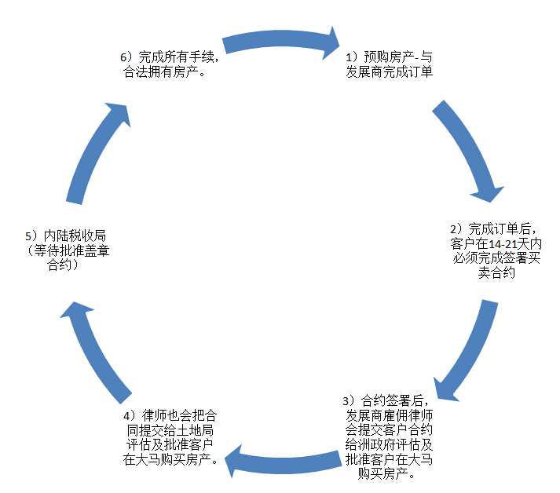

申请房屋贷款所需文件

* + - 中国银行贷款所需资料：
  1. 借款申请书；
  2. 具有法律效力的身份证件（居民身份证、户口本、军官证，或其它有效居留证件）；（前后）
  3. 个人信用报告（附件有一封授权书需要申请人签名，以授权我们向某某银行某某支行索取信用报告）
  4. 贷款人认可的经济收入证明（包括借款人经济收入证明、纳税证明、银行对账单、银行储蓄薄`、公证书、公司财务审计报告、所拥有的产业证明等的原件或复印件）；
  5. 马来西亚第二家园签证（如有）
  6. 购买住房的合同、协议或其他有效文件；
  7. 支付或自筹所购住房首期购房款的证明；
  8. 保证人同意为其提供借款担保的书面文件及其资信证明（如有）
  9. 授权贷款人查询中国人民银行个人征信系统并记录查询结果的相关文件
  10. 法律法规、监管规定及贷款人要求提供的其他证明文件或资料
  11. 护照副本
      + 大华银行、汇丰银行贷款所需资料

1. 工资性收入/受薪人士
2. 身份证明的复印件
3. 护照复印件
4. 雇主证明信
5. 6个月的工资单
6. 6个月的银行对帐单/流水（工资计入帐户）
7. 所得税申报
8. 证明财富的其他文件（存款，股票等，房产等）
   * + 自雇/企业主（马来西亚境外注册的公司/业务）
   1. 身份证明的复印件、护照复印件
   2. 公司商业注册登记/文件
   3. 公司最近的两年的财务报表/业务报表
   4. 6个月的银行对帐单/流水
   5. 所得税申报
   6. 证明财富的其他文件（存款，股票等，房产等）

购屋费用

马来西亚银行贷款率通常在4％和5％左右，可以申请到的贷款额度大概是70%。除了10%订金意外，还有以下费用：

|  |  |
| --- | --- |
| 计算律师费 | |
| 考虑或裁决价值 | 费用比率 |
| 前马币500,000 | 1.00% |
| 接下来马币500,000 | 0.80% |
| 接下来马币2,000,000 | 0.70% |
| 接下来马币2,000,000 | 0.60% |
| 其后 | 0.50% |
|  | |
| 盖章费 | |
| 2017 年 | |
| 考虑或裁决价值 | 费用比率 |
| 前马币100,000 | 1% |
| 马币100,001 – 500,000 | 2% |
| 马币500,001以上 | 3% |
| 2018年 | |
| 前马币100,000 | 1% |
| 马币100,001 – 500,000 | 2% |
| 马币500,001 – 1,000,000 | 3% |
| 马币1,000,001以上 | 4% |

对于需要贷款买房的客户，以下6项费用是得让客户支付的：

1）银行贷款合约：贷款总数的0.5%

2）杂费如登记费、地产考察费、客户是否倒闭考察费：马币大约300-700

3）手续费：

* 贷款马币30,000以下 - 马币50
* 贷款马币30,001-马币100,000 - 马币100
* 贷款马币100,000 以上 - 马币200

4）评估报告费：

地产价值费

* 马币500,000 - 马币770
* 马币800,000 - 马币1210
* 马币1000,000 - 马币1510
* 马币1,200,000 - 马币1720

5） 地产保险费：大约马币几百-几千（不定）

以下是产业盈利税：

|  |  |  |
| --- | --- | --- |
| 2016/2017 产业盈利税 | 税收 | |
| 公民 | 非公民 |
| 三年内出售 | 30% | 30% |
| 第四年出售 | 20% | 30% |
| 第五年出售 | 15% | 30% |
| 五年后出售 | 0% | 5% |

注意：

*若客户要提早结束贷款时期，银行会征收罚金或征收贷款额数的2-5%。

**若客户用现金买房，所有费用只占买房的购价的2-2.5%。

***买房法律程序大约用4-6个月完成，若有耽搁会花约6-8个月。

**3.0第二家园**

**3.1马来西亚“第二家园计划”吸引中国人移民到马来西亚的原因**

马来西亚政府推行的“第二家园计划”吸引大批外籍人士移民到马来西亚居住和进行房产投资。从2002年至2014年，中国人申请“第二家园计划”的人数占据了最高的巴仙率。以下是马来西亚“第二家园计划”吸引中国人移民和投资到大马的原因。

1. **限制少、手续快**

没有较多的要求，也没有年龄的限制。申请者可将家人一同带过来居住，无需添加条件。申请手续在3个月内就可办妥。

1. **没最低居住时间要求，没身份的束缚**

获得“第二家园”的身份后，您无需多次往返马来西亚以累计最低居住时间要求的限制。尽管您之后一次都没有往返马来西亚，您也不会受到任何的影响。您的身份自由，国内的身份、事业、福利和社会关系都可以持续保留。就算你之后想要撤消该身份，您的投资也不会有损失。

1. **条件简单，风险不高**

您只需将马币30万存入马来西亚任何一间银行就可轻松得到为期10年可延续的定居身份和长期签证。当您决定撤消该身份后，您的存款可随时取回，风险低，巴仙率大概为0.

1. **沟通无碍，文化差异不大**

马来西亚是个拥有多元种族的国家，主要的3大种族是马来人、华人和印度人。华人是第二大的种族。大多数的华人不仅能够说普通话，甚至还能够以粤语、客家话、福建话或福州话等等进行对话。因此中国人到马来西亚可以无必担心沟通方面成问题。当地华人的文化依旧还是跟中国的中华文化没有太大的区别，因此您不必害怕文化的差异。华人在马来西亚经济上的地位也是不容小看的。

1. **消费低，安全和谐**

马来西亚的生活消费比起其他的国家是相对于较低。在全亚洲，马来西亚是生活消费最低的其中一个国家。马来西亚的物价合理，对于您不会造成很大的经济负担。人们都能够生活在安稳和谐的环境下，因为大马的政治稳定，没有动乱，并且没有较严重的天然灾害，如地震、龙卷风、火山爆发等等。

**3.2参与马来西亚“第二家园计划”可获得的优惠和待遇**

一旦您成功申请到“第二家园计划”的身份，您就可享有以下所列出的优惠的待遇。这些超值的优惠和待遇也是成功吸引外籍人士加入此计划的吸引点。

* 可获得高达90%的贷款购买房产
* 可自由出入马来西亚，没有最低居住时间限制
* 门槛低、无须英文要求及考试
* 家人可随行
* 可聘请外籍家庭佣工
* 21岁以下的孩子可自由报读各种著名大专学院的课程，教育费廉宜
* 所设立的公司没有一定要本地人参股的限制，可获得百分之百的股份，并可自己担任当地的董事
* 可进行各种房产的业务
* 中国驾照可转去马来西亚驾照
* 获得多次往返马来西亚和新加坡两国的签证
* 可跳过申请过程较繁琐的F.I.C.（Foreigner Investment Committee）的批准
* 办理签证到其他国家的手续方便

**3.3谁适合移民到马来西亚居住？**

现在有不少人都喜欢移民到另一个国家去生活。移民人士需要离开和放弃属于他们的第一个家园，来到了另一个家园。而马来西亚政府所推出的马来西亚“第二家园”计划是让外籍人士拥有属于他们的第二家园并且还能够保留他们原本家园的权利。那么，谁适合移民到马来西亚居住呢？

1. 父母与孩子

为了让孩子能够接受到更加良好的教育，许多父母都会选择让孩子出国读书。马来西亚的教育是被许多国家认可的，父母可以放心地让孩子在马来西亚接受教育。马来西亚的教育费用低廉，适合每个层次的家庭，不会给父母带来经济上的负担。拥有了“第二家园”的身份后，家长还能够陪读。这样，父母与孩子就不用承受长时间的分离。在校园中，孩子能够接触到、认识到、体会不同种族的文化气息，让他们的累计社会经验和人生经验。

1. 退休人士

马来西亚被多国评选为最适合退休后生活的国家之一。马来西亚的生活消费低、治安政治稳定、生活环境优质，适合退休人士在这里享受优质的退休生活。居留准证可更新，又可自由来回两个，无需做移民监。轻松自在的生活，马来西亚是一个好的选择。马来西亚的医疗设备完善、医疗水平也高、医疗费用低廉合理，老年人可以放心地在这里接受优质的医疗治疗。

1. 投资者

马来西亚的经济现在不停地在增张，在吉隆坡一带，每个市场都有发展的潜能。投资者能够在马来西亚做投资并得到稳定及有价值的投资回报。马来西亚房地产现在处于上游的阶段，马来西亚政府也不断地在发展这一方面的市场，因此不少外来投资者都来到马来西亚进行房地产投资。马来西亚的平均租金回报率高达将近4.6%。许多投资者都认为马来西亚房地产在未来的日子里都潜在着增值的潜力。

总的来说，马来西亚是适合全部身份或阶段的人们来居住。不管是退休的老年人、还是正在读书的学生、或者是家长们、还是想到马来西亚进行投资的投资者，可以选择考虑移居到马来西亚。

* 1. **申请条件**

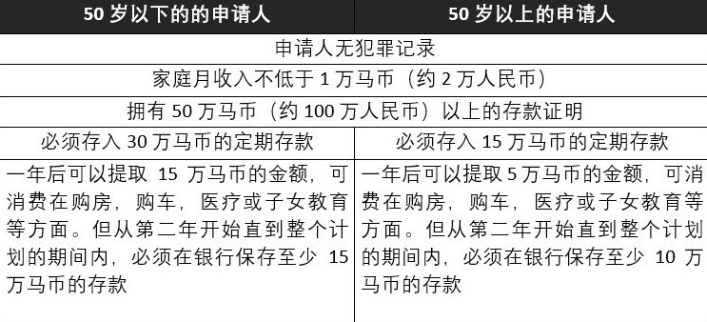

* 1. **申请文件**

1. 申请书（我司协助准备）- 一封由主申请者书写及签署的信覆盖给予如下的细节：

* 个人联系资料（电话号码，地址及电邮）
* 个人背景，表明申请者加入“马来西亚第二家园”计划的意向（如：退休，子女教育，度假，购买物业等）
* 申请者希望与哪位家属一同前来马来西亚
* 说明申请者如何支撑在马来西亚逗留时的经济能力
* 确定符合自己的财政标准条件

2. 一份主申请者的履历表副本，其中包括：学历、工作经验、技能或专长

3. 一份马来西亚我的第二家园申请表格

4. 三份社交访问准证表格：一份正本和两份影印本

5. 5张彩色护照大小的照片（蓝色背景）

6. 护照的涉外公证书（所有页面）

7. 一份个人保证金表格（申请表格必须通过指定的马来西亚我的第二家园代理公司签署及认证，我司准备）

8. 申请者的无犯罪记录证明涉外公证书

9. 申请者及家属的健康狀況自我声明表格

10. 結婚证书的涉外公证书（如果配偶陪同）

11. 家属出生证明书/法律文件的核证副本（如有孩子/收养的孩子/续子女/父母陪同）、医学专家/全科医生的确认信（如有21岁以上的残疾儿童的陪同）

12. 最近3个月的银行帐单的原件

13. 最近3个月的工资单/损益表/退休金原件

14. 两份海外每月收入证明原件

15. 一份列于申请表上的资产证明文件复印件

16. 申请者给于马来西亚我的第二家园中心代理公司的授权书（我司准备）

 *以上文件原件若非以英文书写，则需译成英文并将译稿送至公证处和外交部盖章公证验证。

* 1. **申请程序**

第1步：签署“马来西亚第二家园计划”的服务协议书

第2步：准备申请资料，由我司向马来西亚政府递交申请

第3步：政府审批，办理时间3个月左右– 领取“我的第二家园中心”给申请者的批准函

第4步：领取批准函后6个月内申请者需到马来西亚报到：

* 在马来西亚的银行开通定期存款帐戶，存入30万马币
* 在马来西亚的保险公司购买适用於马來西亚的医疗保险
* 在马來西亚体检机构体检，领取医疗报告

第5步：以下文件提交给入境事务单位 - 我的第二家园中心

* 提交30万马币的定期存款证书
* 提交医疗保险书
* 提交医疗报告

第6步：一个工作日内申请者取得马来西亚的第二家园计划的签证

申请办理时间

|  |  |
| --- | --- |
| 完整资料交给移民局 | 约3 个月 |
| 收到原则性批复 | 约6个月 |
| 登录在马来西亚，开定期存款户口，做体检 | 约1周 |
| 递交存款证明，体检报告，医疗保险给移民厅；获取签证 | 1天 |

* 1. **上万人申请马来西亚第二家园 中国占榜首！**

马来西亚政府推出的第二家园计划吸引了不少的外籍人士申请移居到马来西亚。根据报道显示，在2016年，将近3万人来自124个国家的外籍人士申请参与这项计划。在这么多个国家当中，中国申请人数高达将近7000人，占据榜首的位置。日本名列第二，紧接着是孟加拉和英国。

只要成功获得第二家园身份，申请人就可获得10年可更新往返签证。申请者的父母、配偶及孩子也同样可以拥有同样的身份。移居到马来西亚的外籍人士可以在马来西亚享受优质的生活环境、教育、医疗等等。

以下是外籍人士申请马来西亚第二家园的排名。

|  |  |  |
| --- | --- | --- |
| **国家** | **名列** | **申请人数** |
| 中国 | 1 | 6972人 |
| 日本 | 2 | 3925人 |
| 孟加拉 | 3 | 3219人 |
| 英国 | 4 | 2280人 |

**3.8****马来西亚第二家园是通往211、985大学的绿色便捷通道**

**一本只要400分！清华北大只要500分！**

400分上985！清华北大只要500分！这样不可思议的事情，它真的存在吗？别怪小编没有告诉你，以马来西亚华侨身份参加华侨联考就能够让你轻松考进211、985大学，甚至是清华北大！升学率高达将近100%！只要参与马来西亚第二家园计划，你不仅能够获得马来西亚长期居留权、低廉的教育费，还能够合法安全地获得马来西亚华侨身份参加华侨联考。投资、录取国内名校梦想两不误。

**什么是华侨联考？**

“中华人民共和国普通高等学校联合招收华侨、港澳地区及台湾省学生入学考试”，即华侨联考，是华侨生就读国内大学的重要途径。华侨联考是与高考地位相等的另一种升学形式。近几年，华侨生的升学几率高达100%。它成了孩子通往211、985学校的绿色便捷通道。

**普通高考——“千军万马难过大学桥”**

每年平均有上百万考生参加高考，大学录取名额有限，竞争激烈越演越强烈。在这将近千万人当中，也只有少部分的人能够进到理想的大学，而其他的人，幸运的还可能进到其他的大学，不幸的则连大学的大门都无法跨入。

高考的考题注重学生的能力，考题注重学生的理解和运用。考试科目不管理科或文科都须全考完。大学录取分数线高，一类本科至少要520分以上。上大学之路对于成绩中上、中等或较差的学生真是遥不可及啊！

**华侨联考——“通往211、985大学的绿色便捷通道”**

* **考生少，竞争小**：比起参加普通高考近千万的人数相比，华侨联考的人数只是在5千人左右。由于考生少，并且录取大学名额多，考生们并没有强烈的竞争。
* **科目减少，考题简单：**理科无须考生物，文科无须考政治，考试负担减少，只有5门科目，满分为750分。考题是专门为外籍华侨而设，相对于普通高考来得简单，对于土生土长的学生可以说是轻而易举。
* **考试难度低：**初中知识占25%，高一知识占30%，高二知识占35%，高三知识占10%，其中基础知识占43%
* **录取分数线低：**一本只需400分，二本只需300分，艺考生只需200分即可。比普通高考整整低了将近250分！
* **机会多：**有两次的入学考试机会，分数不够可考预科。
* **名额多：**名额经常没有填满，共有270高校招生，其中第一批本科录取学校有141所，第二批本科录取学校有129所，不被录取都难。

**普通高考与华侨联考对比**

|  |  |  |
| --- | --- | --- |
| **普通高考** |  | **华侨联考** |
| 将近千万考生 | **人数** | 五千人左右 |
| 强 | **竞争** | 没任何竞争 |
| 考生数量比录取名额多好几倍 | **录取名额** | 名额经常没有填满，共有270高校招生，其中第一批本科录取学校有141所，第二批本科录取学校有129所 |
| 全科 | **科目** | 理科没考生物，文科没考政治 |
| 五、六百分以上 | **录取分数线** | 400分一本，300分二本，艺考生200分 |
| 压线只能选冷门专业 | **灵活性** | 最低分也能上热门专业 |
| 能力的挖掘，理解和运用，多难题 | **考题** | 注重基础知识，初中知识70%，高中知识30% |

**华侨生与高考生录取名校的分数对比**

|  |  |  |  |  |  |
| --- | --- | --- | --- | --- | --- |
| **学生** | 河南 | 山东 | 西川 | 安徽 | 华侨生 |
| **录取分数** | 662 | 676 | 662 | 671 | 585 |

以上的数据是2012年，中国北京大学的录取分数线，我们可以清楚的看到，上北大的录取分数线必须是662分以上。但是，华侨生的录取分数竟然只要585分即可，比其他地区的高考生低了91分！

接下来我们再看看2014年中国政法大学的录取分数线。

|  |  |  |  |  |  |
| --- | --- | --- | --- | --- | --- |
| **学生** | 河南 | 山东 | 西川 | 安徽 | 华侨生 |
| **录取分数** | 625 | 650 | 582 | 636 | 400 |

华侨生上一本竟然低了远远的250分。可想而知，参加毫无激烈竞争的华侨联考进入985、211大学是多么容易的事情啊！

我们再来看看其他学校的录取分数线。

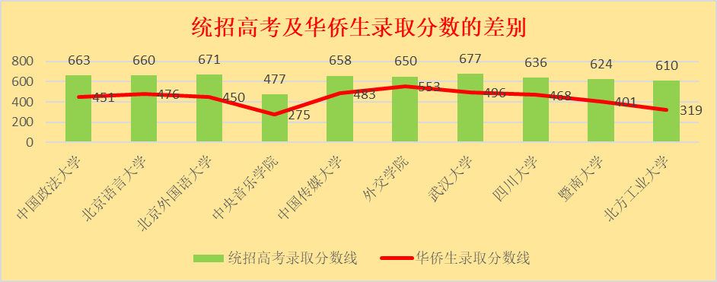

根据以上的数据，我们可以看出华侨生的录取分数确实是比高考生来得低。高考生大多都需要650分以上才能够达标，然而华侨生只要400多分即可。华侨生100%的升学率就是这样达成的！

**参加华侨联考资格**

1. 持有中国护照
2. 高中3年成绩
3. 高中毕业证书
4. 华侨考生必须拥有国外长期或永久居留权，并且在报名华侨联考的近4年内有在外国居住至少2年的记录（9个月=1年，无须连续居住）。

**参与马来西亚“第二家园”计划 = 参加华侨联考的途径**

成功获得马来西亚“第二家园”身份就可获得10年可更新的长期居留签证。申请者不仅可以在马来西亚居住、投资做生意，孩子还能够在马来西亚的学校就读，获得在马来西亚居住最少两年的记录，并且三年学费只要50万而已。之后再回国参加华侨联考，轻松进入211、985大学。只需获得“第二家园”身份，在国内都一年高中，之后再到马来西亚读两年，就可回国参加华侨联考。

**那么多国家不选，为何选择马来西亚第二家园？**

选择马来西亚第二家园是明智的选择。因为申请第二家园的门槛低且便捷快速，而且3个月就可拿到批准。申请者只需投资50万人民币在马来西亚就可获得第二家园身份。而在其他的国家，其中包括美国、澳洲、加拿大、新加坡和英国，都须要大量的投资金额。例如，在美国需要投资的金额是315万人民币、加拿大须520万人民币，新加坡甚至需要高达1250万人民币。

移居马来西亚无须特别的要求，并且还没有移民监。成功获取“第二家园”身份的申请人还可获得10年可更新的长期居住证。而其他的国家的居住时限却没有比马来西亚来得长。例如，在美国，只有两年有条件式居住权，并且需要做移民监；在澳洲，每4年需要居住至少两年；在加拿大，每5年需要居住至少两年；而在新加坡只能够获得5年的有效居住证。

经过以上的比较，我们可以清楚地看出，申请马来西亚“第二家园”计划是一个非常值得的“投资”。一旦获得了“第二家园”的身份后，孩子就能够在马来西亚居住至少2年，并且接受马来西亚的教育。紧接着，孩子就能够以马来西亚华侨的身份参加华侨联考。

孩子能够在竞争较低的情况下，以400分的录取分数线考进一本，或以300分考进二本。考题简单，华侨生录取名额多，考生无须面对太多的考试压力，就可以完成名牌大学梦！

想完成孩子的大学梦，心动不如行动！想了解更多，请联络我们的专业团队，微信号_______________。

**4.0医疗指南**

**4.1****马来西亚的医疗**

马来西亚的医疗设备完善并且先进，人们能够放心地在优质的医疗环境下接受有效的治疗。现在社会科技越来越进步，许多大型医院的医院信息系统都渐渐使用了自动化，人们能够更加快捷地接受各种医疗服务，如预约、登记、咨询、病历保存、药品处方和配药、诊断检测的顺序、存储图像和发行票据等。马来西亚有许多医院都拥有先进的医疗设备。如在槟榔屿州有几家医院备有PET（正电子发射型计算机断层显像）设备。

为了确保人民能够得到最好的医疗及保障病人的人身安全，政府对每一项有关医疗方面的事项都进行了严格的要求。政府要求每所医院都必须获得正式合法的牌照，医院里的每一项设施器材都须符合定制下来的标准，医院所聘用的每一位医生都必须得到马来西亚医务委员会的注册资格。

马来西亚的医疗收费合理，因为一切的医疗收费是根据政府所规定下的标准进行收费。许多外国人士尤其是新加坡的人民都会到马来西亚接受治疗，因为马来西亚的医疗费用比该国的医疗费还要低，并且价钱合理。例子，新加坡的心脏搭桥手术费用比马来西亚整整多出了一倍。

马来西亚在各个地区都设有医疗机构，其中包括政府医院和政府诊所及私立医院和私立诊所。人民能够根据自己的能力选择不同的医疗机构接受治疗。政府医院的收费只需马币1令吉，没有征收任何的治疗费用，但前提是患者没有住院。如患者需要住院治疗，收费将会依据经济情况进行合适的收费，而身为公务人员的患者则可获得免费的治疗。私立医院的收费制度是每一项治疗都需进行收费，但私立医院的医疗和服务水平都比政府医院高。这两个方面的医疗机构满足了不同患者的需求。

有些疾病和意外就发生在那么的一瞬间，当我们须要用钱治病时，才发现“钱到用时方恨少”。马来西亚政府所推出的医疗保险制度和人民私人购买的医保也能够帮助患者减轻巨大的医疗费用。

**4.2****马来西亚著名医院**

在马来西亚，人们可以享有优质的疗效、先进的医疗设备、实惠的医疗费用和舒适的医疗环境。马来西亚有哪些著名的医院？

1. **吉隆坡中央医院（Hospital Kuala Lumpur）**

**两大之最 →**马来西亚卫生部下辖的最大医疗机构、亚洲地区最大医院

**多项部门 →** -38个包括行政、财务、药剂、培训和科研等部门

-23个临床部门

-11个临床辅助服务部门

**位置 →**马来西亚吉隆坡市中心（150英亩）

**病房和床位 →**81间病床、2505个床位

**医护人员 →**员工人数超过7000人。（100多名不同专业领域的医疗专家、200

多名顾问、500多名医疗业务主管、100多名病房主任、10多名护士长、1600多名注册护士、750多名护士助理和40多名助产士）

**优势 →**各个领域的部门齐全，费用低廉

地址：Hospital Kuala Lumpur, 50586 Jalan Pahang, Wilayah Persekutuan Kuala Lumpur

电话：03-2615 5555

传真：03-2691 1681

1. **同善医院（Tung Shin Hospital）**

**成立多年 →**120多年

**全马首间和最大的中西医结合医院 →**从门诊到住院部，提供中西医服务

**位置 →**马来西亚吉隆坡市中心

**西医部** →将近50多名各类驻院专科医生，6名驻院医生，近400名护士和其他

专职医疗人员，70多名行政人员

**西医部专科门诊 →**麻醉科、心脏科、矫正牙科、皮肤科、耳鼻喉科、肠胃科、

外科手术、肝胆科、放射诊断科、内科、肾脏科、脑神经外科、妇产科、眼科、骨伤科、小儿骨伤科、儿科、精神科、呼吸科、泌尿科

**中医部 →**与多间中国著名的研发机构和医院如北京中医药大学、北京中医科学

研究院等有合作联盟关系，许多来自中国机构的教授和副教授在此提供优秀的服务

**中医部专业门诊 →**针灸科、肛门直肠科、心脏科、脊椎矫正科、皮肤科、妇科、

肝胆肠胃科、内科、肿瘤科、骨伤科、儿科、推拿科

地址：No. 102, Jalan Pudu, Bukit Bintang, 55100 Kuala Lumpur, Malaysia

电话：03-2037 2288

传真：03-2070 0345

1. **马来西亚大学附属医院（Pusat Perubatan Universiti Malaya）**

**类型 →**马来西亚政府医院（收费低、设备先进、部门齐全）

**附属 →**附属于马来亚大学，集医疗与科研于一体

地址：Pusat Perubatan Universiti Malaya, Lembah Pantai, 59100, Kuala Lumpur

电话：03-7949 4422

传真：03-7956 2253

1. **鹰格医院（Gleneagle Intan Medical Centre）**

**吉隆坡之最 →**最好的私立专科医疗中心

地址：282 & 286 Jalan Ampang，50450 Kuala Lumpur, Malaysia

电话：03-4257 1300

传真：03-4257 9233

1. **布城医院（Hospital Putrajaya）**

**位置 →**马来西亚中央联邦政府新的行政中心布城

**床位 →**272个

**服务 →**该院主要提供初步的医疗服务，重点在日常护理

**运作和经验理念 →**THIS ( Total Hospital Information System)

地址：Hospital Putrajaya Pusat Pentadbiran Kerajaan Persekutuan, Presint 7, 62250 Putrajaya, Malaysia

电话：03-8312 4200

传真：03-8888 0137

1. **王子阁医疗中心 (Prince Court Medical Centre)**

**特点 →**马来西亚医疗旅游协会（Malaysia Healthcare Travel Council）核准的

近80家医疗机构之一

**连续两年之最 →** 被世界医疗旅游质量联盟（Medical Travel Quality Alliance）

评为世界最好的医院

**床位 →**277个

**手术 →**美容、牙科、骨科、心血管内科、减肥、整形修复（特别著名）

地址：39, Jalan Kia Peng, 50450 Kuala Lumpur, Malaysia

电话：03-2160 0000

传真：03-2160 0010

1. **IJN国立心脏研究所 （National Heart Institute）**

**服务** **→** 为成年人及儿童提供心脏病学及心胸外科手术，全国和其他国家的病人

都可到此接受治疗

地址：145, Jalan Tun Razak, 50400 Kuala Lumpur, Wilayah Persekutuan Kuala Lumpur, Malaysia

电话：03-2617 8200

1. **吉隆坡班台医院 （Pantai Hospital Kuala Lumpur）**

**位置 →**吉隆坡近郊热闹的孟沙，八打灵再也附近

**专家人数 →**200多名各科医学专家和外科专家

**设有 →** 331张病床、6座水准卓越的医疗中心

**服务 →**为本地和外籍病人提供各种专科医生、诊断和造影服务，包括癌症治疗、

血液透析（洗肾）、人工受孕（IVF）等。

地址：8, Jalan Bukit Pantai, 59100 Kuala Lumpur, Malaysia

电话：03-2296 0888

传真：03-2282 1557

**4.3****马来西亚医疗费用**

为了接受更好的医疗服务和更先进的医疗设备，许多有钱的华人都会选择到私立医院接受治疗。马来西亚政府鼓励及允许国民购买医疗保险以帮助人们能够获得较好的医疗服务。拥有第二家园身份的申请者也能够购买医疗保险以保障自己得到较好的医疗服务。

在亚洲区域，马来西亚的医疗水平属于中高水平，但其医疗费用却比其他的国家低廉。这使到许多外籍人士如中东、日本、韩国人等都会选择在马来西亚就医。以下是部分医院的医疗收费参考:

|  |  |  |  |  |  |  |  |  |  |  |  |  |  |  |  |  |  |  |  |  |  |  |  |  |  |  |
| --- | --- | --- | --- | --- | --- | --- | --- | --- | --- | --- | --- | --- | --- | --- | --- | --- | --- | --- | --- | --- | --- | --- | --- | --- | --- | --- |
| **医生收费**   |  |  | | --- | --- | | **未成年者** | 30-35马币（63-73.5人民币） | | **中年者** | 35-75马币（73.5-157.5人民币） | | **老年者** | 75-125马币（157.5-262.5人民币） |   *诊所收费  **专科医生、儿科医生、精神科医生收费**   |  |  |  | | --- | --- | --- | |  | **初诊** | **复诊** | | **一般病症** | 60马币（126人民币） | 35马币（73.5人民币） | | **中级病症** | 120马币（252人民币） | 60马币（126人民币） | | **综合病症** | 180马币（378人民币） | 90马币（189人民币） |   **医院病房收费**   |  |  | | --- | --- | |  | **每晚收费** | | **单人病房** | 198-238马币（415.8-499.8人民币） | | **双人病房** | 128-150马币（268.8-315人民币） | | **四人病房** | 80-98马币（168-205.8人民币） | |

**4.4****马来西亚荣获全球最佳医疗旅游目的地**

马来西亚的医疗设施先进、完善并且现代化，医疗专家也拥有合格的准证和多年的医疗经验，医院所提供的医疗服务流畅、方便及一流。马来西亚的医疗深受外籍人士的喜欢，尤其是中国人。语言相同、文化相通、医疗先进、费用低廉吸引中国人到马来西亚医疗旅行。在2015年时，国际医疗旅游杂志颁发 “全球最佳医疗旅游目的地” 奖项给马来西亚。

马来西亚较出名的治疗是心脏搭桥和生育治疗。国家心脏中心在马来西亚已经成立数十年了。心脏移植等手术是马来西亚国家心脏中心最为骄傲的成就。马来西亚的生育治疗如试管婴儿成功率是非常高，其成功率与美国一样高。

马来西亚的心脏搭桥手术费用比起其他国家显得较便宜。其费用只需1万至1万5千美元，比起美国（13万美元）、澳大利亚（24万美元）、韩国（3万美元）、新加坡（2万美元）等国家来得低廉许多。选择在马来西亚接受心脏治疗，不仅费用低廉，而且还能够享有优质的医疗服务。马来西亚的环境舒适、没有严重的污染、社会和谐、气候宜人，是个适合养病的好地方。

|  |  |
| --- | --- |
| **国家** | **心脏搭桥费用（美元）** |
| 美国 | 13万 |
| 澳大利亚 | 24万 |
| 韩国 | 3万 |
| 新加坡 | 2万 |
| 马来西亚 | 1万 - 1万5千 |

**5.0通讯指南**

**5.1****马来西亚通讯攻略**

马来西亚有3大移动通信服务商：

1. DIGI
2. Maxis
3. Celcom
4. **DIGI**

预付费SIM卡，与中国的神州行/大众卡相似，单向收费

语言：有中文

购买：下飞机后，可在吉隆坡LCCT亚航国际里的专柜购买。

查询余额和有效日期：输入*126#

**DIGI手机卡配套**

|  |  |  |  |  |  |
| --- | --- | --- | --- | --- | --- |
| **配套** | **价格**  **（马币）** | **包含** | **收费（马币）** | | |
| **内地固定电话** | **内地手机** | **短信** |
| DiGiEasyPrepaid套餐 | 16.8令吉 | 8令吉话费 | 0.40/分钟 | 0.40/分钟 | 0.50/条 |
| DiGiBestRepaid特惠套餐 | 8.5令吉 | 5令吉话费 | 0.08/分钟 | 0.10/分钟 | 0.20/条 |
| DGPrepaidSmartPlan智能手机套餐 | 25令吉 | 300MB的上网流量，30分钟的电话，30条短讯及10条彩信。还有其他的充值配套。有效期25天。 | | | |

**3G上网配套**

|  |  |
| --- | --- |
| **配套** | **价格（马币）** |
| InternetMax8套餐 | 0.10马币/10KB，一天里上网费用不超过8令吉；如当天上网费用超过8令吉，从那一刻起直到晚上11时59分的网络是免费使用 |
| MobileInternetDaily150MB日上网套餐 | 3令吉/天，150MB，网速384Kbps（输入*116*1*1#） |
| MobileInternetWeekly600MB周上网套餐 | 15令吉/7天，600MB，网速384Kbps（输入*116*2*1#） |
| MobileInternetMonthly600MB月上网套餐 | 30令吉/30天，600MB，网速384Kbps（输入*116*3*1#） |
| MobileInternetMonthly2GB月上网套餐 | 48令吉/30天，2GB，网速384Kbps（输入*116*4*1#） |

1. **Hotlink**

Maxis 里的其中一个附属品牌。

语言：有中文

特别：在国内也有信号，可以国际漫游

购买：下飞机后，可在LCCT Maxis专柜购买，KFC旁

查询余额及有效日期：输入*122#

**Hotlink手机卡配套**

|  |  |  |
| --- | --- | --- |
|  | **价格（马币）** | **包含** |
| Hotlink手机卡 | 25令吉 | 20令吉国际长途通话及短信、10令吉当地通话及短信、100MB上网流量、免费facebook和twitter |

**3G上网配套**

|  |  |
| --- | --- |
| **上网流量** | **价格（马币）** |
| 5MB | 3令吉 |
| 100MB | 8令吉 |
| 250MB | 12令吉 |
| 3GB | 68令吉 |

1. **Celcom**

购买：下飞机后，可以在KLIA国际机场Celcom专柜（3楼）购买

查询：输入*118#

通话收费：0.28令吉，国内手机通话；0.18令吉，国内固定电话通话

上网收费：5令吉/天，18令吉/1周，无限流量

1. **Tunetalk**

与亚航和Celcom有合作关系。

购买：方式一：下飞机后，可在机场里的Tunetalk小亭子购买。

方式二：订机票时可一同购买。

**通话及短信收费**

|  |  |
| --- | --- |
| **国家** | **价格（马币）** |
| 马来西亚 | 通话：0.16令吉/分钟；短信：0.05令吉/条 |
| 中国国内 | 国内固定电话：0.15令吉/分钟；国内手机：0.25令吉/分钟；短信：0.20令吉/条 |

**5.2****怎么打电话和发短信？**

1. **DIGI**

|  |  |  |
| --- | --- | --- |
|  | **类型** | **拨打号** |
|  | 手机 | 0086+手机号码  （例：008698765432112） |
| **马来西亚 →中国** | 固定电话 | 0086+区号+电话号码  （例：上海区号=021）  （例：00862198765432） |
|  | 短信 | 0086+手机号码 |
|  | 手机 | 006+马来西亚手机号码  （例：0060123456789） |
| **中国 →马来西亚** |  |  |
|  | 短信 | 006+马来西亚手机号码 |

1. **Hotlink**

|  |  |  |
| --- | --- | --- |
|  | **类型** | **拨打号** |
| **马来西亚 →中国** | 手机 | 132+0086+手机号码 |
|  | 固定电话 | 132+0086+21+电话号码 |

1. **Celcom**

|  |  |  |
| --- | --- | --- |
|  | **类型** | **拨打号** |
|  | 手机 | 0086+手机号码  （例：008698765432112） |
| **马来西亚 →中国** | 固定电话 | 0086+区号+电话号码  （例：上海区号=021）  （例：00862198765432） |

**6.0旅游&美食指南**

**6.1外国旅客可申请购物退税**

您知道吗？在马来西亚购物不仅可以买到许多物美价廉的商品，身为游客的您还可以节省一笔开销呢！那就是您可以办理退税。马来西亚的消费税是6%。在马来西亚购物的旅客只要在商店（已注册过消费税退税）购物超过马币300令吉就可以办理退税。如果该商店已注册过消费税退税，该商店将会贴有环球蓝联退税购物（IRIS Global Blue Tax Free Shopping）的标志或写有TaxFree的标志。如果您没有看见，您可以询问店员该店是否能够退税。

购物结账时，您只需要：

* 向店员拿取环球蓝联退税申请表
* 出示有效的外国护照
* 告知店员您将会在3个月内乘搭飞机离境
* 拿取发票（含消费税）
* 本人亲自填写共一式三份的申请单，不能找人代写
* 如想以邮寄的方式办理申请，您可向店员拿取附有注明地址和邮票的信封。

谁有资格办理购物退税？

* 不是马来西亚公民/永久居民，并且持有有效的其它国家护照
* 已结束外交官身份，并准备离开马来西亚，且持有相关外交或领事团的证明文件证明您将长久离开马来西亚
* 购物前三个月内没在马来西亚工作
* 在有退税服务的国际机场离境
* 18岁以上
* 非马来西亚离境航班中的工作人员
* 持有学生签证的外籍留学生
* 购物消费马币300令吉，并且在购物后的3个月内离境马来西亚（可累积同一认证商店的消费总额）

不可退税商品：

* 酒类（葡萄酒、烈酒、啤酒、麦芽酒）
* 烟草和烟草制品
* 贵重金属和宝石
* 法律上列出的违禁品
* 放入手提或托运行李除外商品
* 已使用过的全部或部分商品（不包括非消耗品）
* 消耗品包括食品、饮料、化妆品、香水、车费、住宿费、旅游费、娱乐费用
* 非消耗品包括衣物、相机、手表、电脑等

退税申请表须填写的资料：

* 游客名字
* 游客护照编号
* 游客所属国家
* 入境马来西亚时间
* 购买商品日期
* 含消费税的收据编号
* 购买的商品及数量
* 含消费税的收据总额
* 可退税的总额

办理退税的流程：

马来西亚可办理退税的机场：

1. 吉隆坡国际机场（KLIA）
2. 吉隆坡第二国际机场（KLIA2）
3. 士乃国际机场（Senai）
4. 亚庇国际机场（Kota Kinabalu）
5. 古晋国际机场（Kuching）
6. 槟城国际机场（Penang）
7. 彭亨州的苏丹阿末沙机场（Sultan Ahmad Shah）
8. 雪兰莪梳邦的苏丹阿都阿兹沙机场（Sultan Abdul Aziz Shah）

**7.0交通指南**

**7.1** **机场**

马来西亚的航空公司有多个国际航线，人们可以从马来西亚飞往全球各地。其他国家的航空公司也能够飞往马来西亚的机场。世界各地的人们可以乘坐飞机到马来西亚，方便、迅速。

有几间马来西亚航空有飞往国内的航线，如：

1. 马来西亚航空（Malaysia Airlines）
2. 亚洲航空（Air Asia）
3. 成功航空（Berjaya Air）
4. 飞萤航空（FlyFirefly）

**马来西亚著名机场：**

1. **吉隆坡第一国际机场 KLIA**

设计师：日本著名建筑师黑川紀章

概念：森林中的机场，机场中的森林

1. **吉隆坡第二国际机场 KLIA2**

设计：马来西亚HL建筑设计集团有限公司和AAP建筑团队

概念：一系列简单的折叠飞机环绕整个建筑

马来西亚国际机场曾获得全球最佳机场荣誉、最佳机场客服评价、五星级机场评价的荣耀。马来西亚的国际机场是非常的国际化，机场内的指示牌不仅有英文、马来文、中文，甚至还有日文和阿拉伯文。机场的通知广播也使用英语、马来语、汉语及日语。这样国际化的机场为来自世界各地的游客带来便利。

**7.2** **铁路运输系统**

吉隆坡有许多条铁路路线，这些路线让人民能够自由便捷地穿梭在吉隆坡的东西南北。马来西亚的轨道交通有LRT、MonoRail、KTM、KLIA Transit和最近刚完工MRT。这些轨道交通的路线大多以KL Sentral为中心，KL Sentral是吉隆坡最大的转运站。

**LRT（吉隆坡轻轨）**

有两条路线：

1. 安邦线（Rapid KL Ampang Line）

有两条路线，Ampang线与Sri Petaling线。交接处是在 Chan Sow Lin，乘客可以在这一站转车。

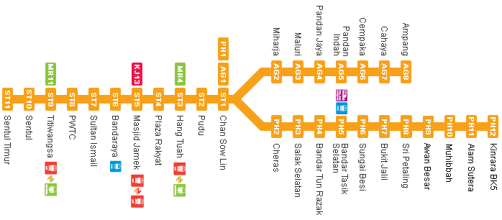

照片取自http://www.klia2.info/images/rail/rapidkl-lrt-ampang-line-route-map-lep-horizontal.png

1. 格兰那再也线（Rapid KL Kelana Jaya Line）

路线：格兰那再也线 （Kelana Jaya）通往鹅唛 （Gombak），29公里

景点：唯一到达KLCC双子塔的路线

转站地点:KL Sentral、Masjid Jamek、Dang Wangi

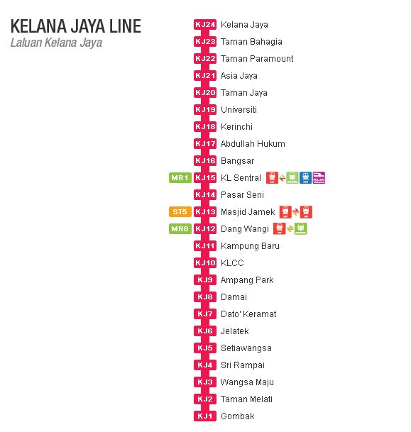

照片取自http://www.klia2.info/images/rail/rapidkl-lrt-kelana-jaya-line-route-map-horizontal.png

**KTM长途火车**

西海岸线：从新山通往大平原，期间经过几个主要城市，如吉隆坡、怡保、北海等等。全长950公里。

东海岸线：可从吉隆坡通往新加坡金马士，全长528公里。

以下图片中是各种轨道的路线图。

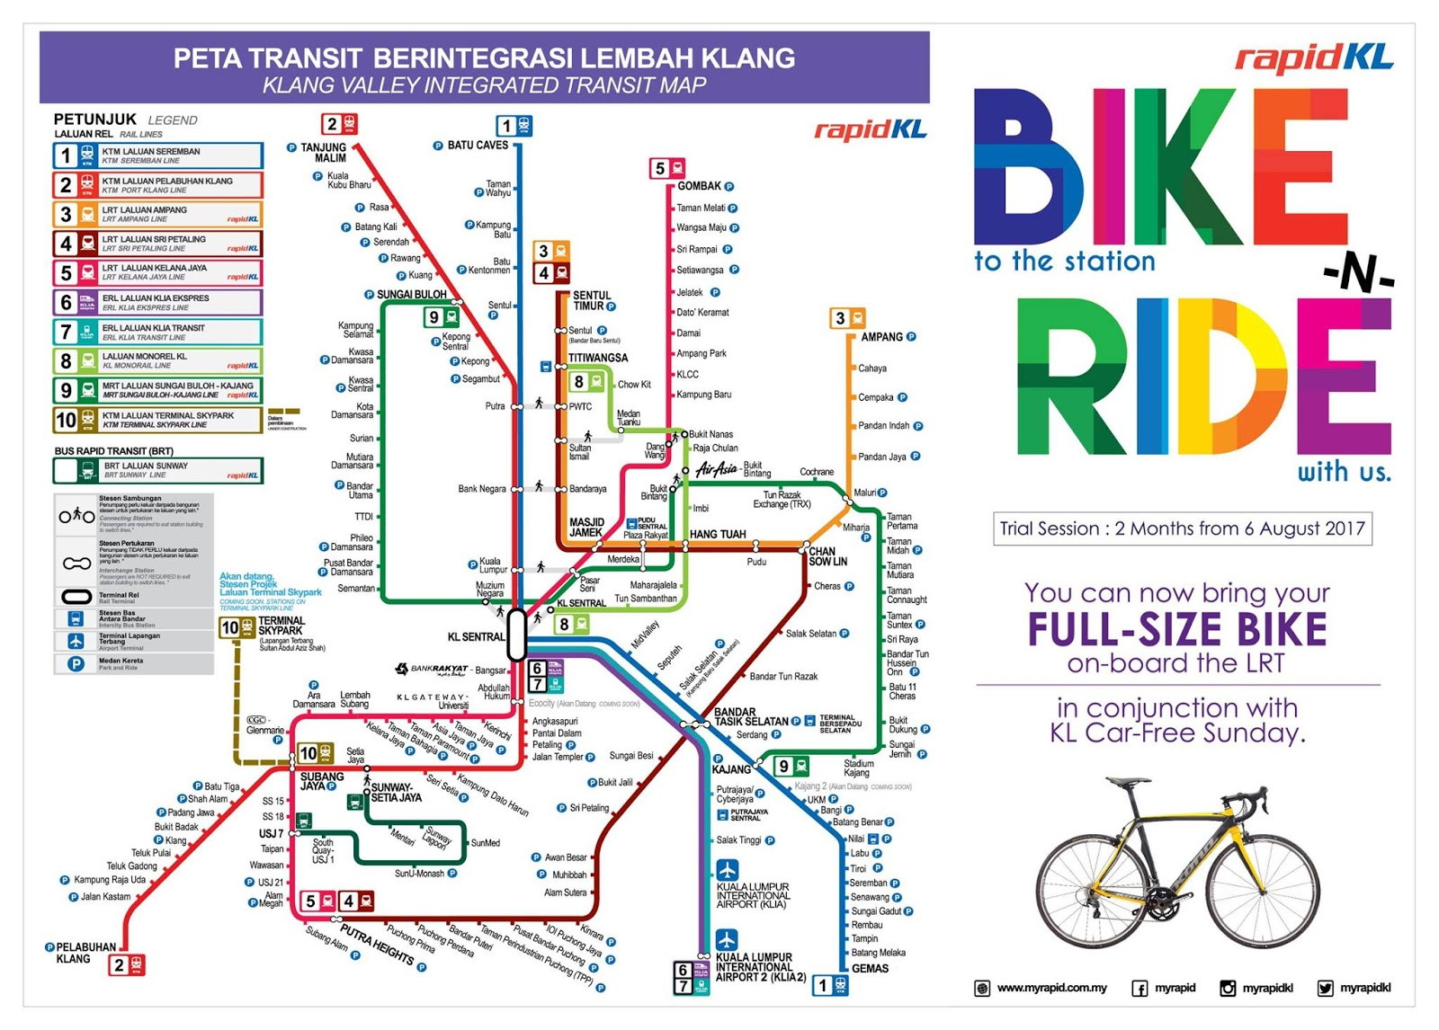

照片取自<https://www.malaysiavacationguide.com/images/rapidkl-map-july2016.png>

每一站点附近可到达的景点：

**KLCC：**双子塔

**Masjid Jamek：**占米回教堂、苏丹阿都沙末大楼(Sultan Abdul Samad Building)、国家历史博物馆、印度人街、独立广场

**Pasar Seni：**国家清真寺、伊斯兰艺术博物馆、中央市场、唐人街

**Bukit Bintang：**巴比伦购物城（Pavilion）、乐天市场（Lot10）、时代广场(Times Square）、飞轮海88等等

**KL Sentral：**可乘搭巴士或KLIA Express机场快线和 KLIA Transit机场电车线去吉隆坡国际机场

**Bandar Tasik Selatan：**最大的巴士站，可乘搭巴士通往马来西亚各地

**Batu Caves：**黑风洞

**7.3 MRT捷运已开通**

**加影（kajang）通往双溪毛糯（sungai buloh）只需88分钟！**

马来西亚捷运现在已全面开通。现在只要短短的88分钟，你就可以从加影（kajang）通往双溪毛糯（sungai buloh），全程通畅无阻，逃离塞车烦恼。MRT捷运的车厢设计独特且舒适，有多个座位，并且设有多个博爱座位。班车数量多，每4分钟就有一趟列车。便捷、舒适、美观，MRT捷运成了民众代步的重要交通工具。

MRT捷运共有31个站点，其中包括：

1. 双溪毛糯/Sungai Buloh

2. 甘榜士拉玛/Kampung Selamat (Kampung Baru Sungai Buloh)

3. 桂莎白沙罗/Kwasa Damansara (Kota Damansara)

4. 桂莎中环/Kwasa Sentral (Taman Industri Sungai Buloh)

5. 哥打白沙罗/Kota Damansara (PJU5)

6. 苏丽雅/Surian (Dataran Sunway)

7. 珍珠白沙罗/Mutiara Damansara (The Curve)

8. 万达镇/Bandar Utama (One Utama)

9. 敦依斯迈花园/Taman Tun Dr Ismail

10. 菲丽亚白沙罗/Phileo Damansara (Seksyen 16)

11. 白沙罗市中心/Pusat Bandar Damansara

12. 士曼丹/Semantan

13. 国家博物馆/Muzium Negara (KL Sentral)

14. 中央艺术坊/Pasar Seni

15. 莫迪卡/Merdeka (Stesen Merdeka)

16. 武吉免登/Bukit Bintang (Bukit Bintang Sentral)

17. 敦拉萨交汇/Tun Razak Exchange (Pasar Rakyat)

18. 葛京/Cochrane

19. 马鲁里/Maluri

20. 柏打玛花园/Taman Pertama (Taman Bukit Ria)

21. 美达花园/Taman Midah (Taman Bukit Mewah)

22. 珍珠花园/Taman Mutiara (Leisure Mall)

23. 康乐花园/Taman Connaught (Plaza Phoenix)

24. 山力花园/Taman Suntex

25. 斯里再也/Sri Raya (Taman Cuepacs)

26. 敦胡先翁镇/Bandar Tun Hussein Onn

27. 武吉杜港/Bukit Dukung (Balakong)

28. 裘北合作社花园/Taman Koperasi Cuepacs (Taman Koperasi)

29. 双溪甘丹/Sungai Kantan (Saujana Impian)

30. 加影镇/ Bandar Kajang

31. 加影/Kajang

以下图片是MRT捷运的路线

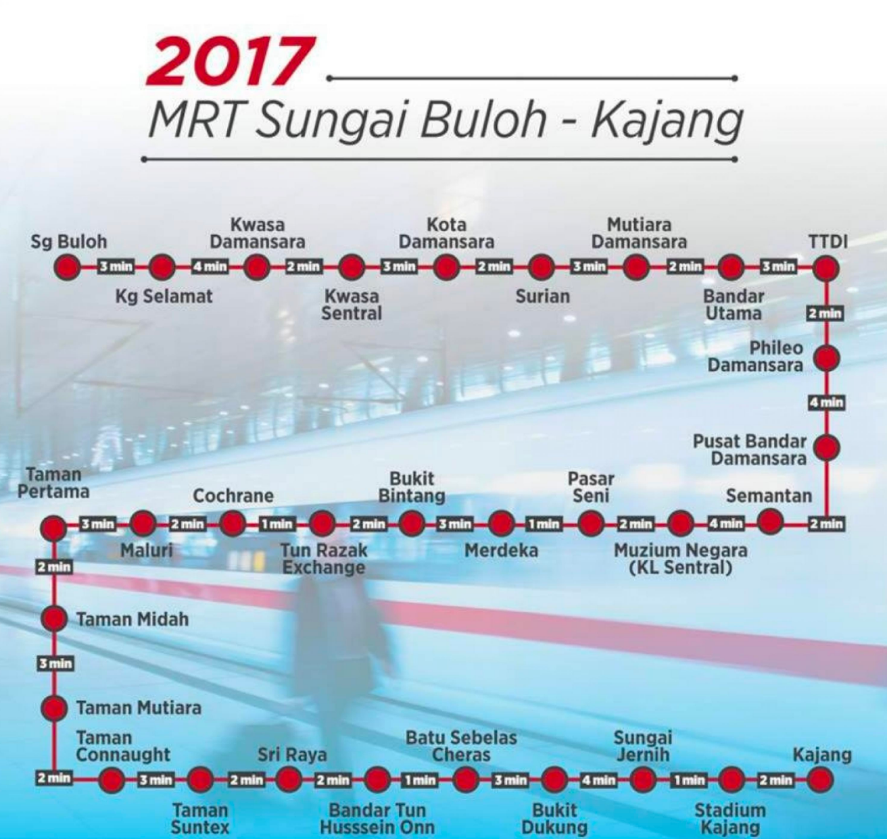

照片取自<https://hype.my/wp-content/uploads/2016/11/mrt_sg_buloh_kajang.jpg>

**7.4隆新高铁带动两地经济**

马来西亚将于新加坡合作兴建隆新高铁，预计将会在2020年后完成。一旦高铁计划完成，本来来回两国需要5小时的车程将会缩短至90分钟，全程共350公里。这项高铁计划将两国重要城市衔接在一起，这将会带动两国的经济。

除了会在吉隆坡和新加坡设站点，隆新高铁计划初步预定将在柔佛依斯干达特区、峇株巴辖、麻坡、马六甲爱极乐及森美兰州芙蓉设靠站点。这将会带动周边地区的经济发展。民众只需在短短的时间内就可以往返两国，这将会使到两国有更多的商业互动，两国的经济就不会再被一条海给阻隔起来。

站点周边的房产也将会热爆，尤其是马来西亚一带的房产。大量的民众将会选择在马来西亚住居，之后再到新加坡工作。这将会使到马来西亚房产的需求量提高，从而带动房产市场。

**为何会选择在马来西亚居住，而不是在新加坡呢？**

* **房价较便宜：**马来西亚的房价比新加坡的便宜。新加坡房价每平米需要16500美元，而马来西亚只需2200美元。新加坡的房价实在是太高了，使到很多上班族都无法承担新加坡昂贵的房价。因此，民众大多会选择在马来西亚购买房子或租房。
* **生活费低廉：**马来西亚的生活费比新加坡低，消费税只有6%而已。生活负担轻、物廉价美、真材实料、应有尽有，马来西亚成了民众喜欢居住的国家。

**7.5 GO KL巴士免费带你观光吉隆坡不同的旅游景点**

免费车票、免费WIFI，吉隆坡免费观光巴士GO KL带你在到吉隆坡景点走透透。从2012年，马来西亚陆路公共交通局为了改善城市塞车的问题及减轻民众交通费用的支出，因而推出了免费观光巴士计划。

巴士的路线繁多，并且会经过许多吉隆坡必去的景点。巴士设备齐全、舒服、无交通费，而且还有免费上网，真是观光吉隆坡的好选择啊！GO KL有四条路线，分别以4种颜色区分，分别是红、青、蓝和紫。巴士路线是循环的，乘客不必害怕迷路。温馨提醒：在乘搭巴士前需要注意车头上显示的颜色路线以选择你要的路线。

**红线路线：**

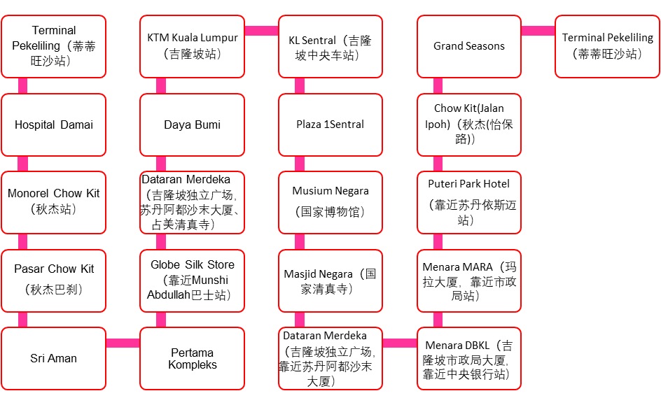

**青线路线：**

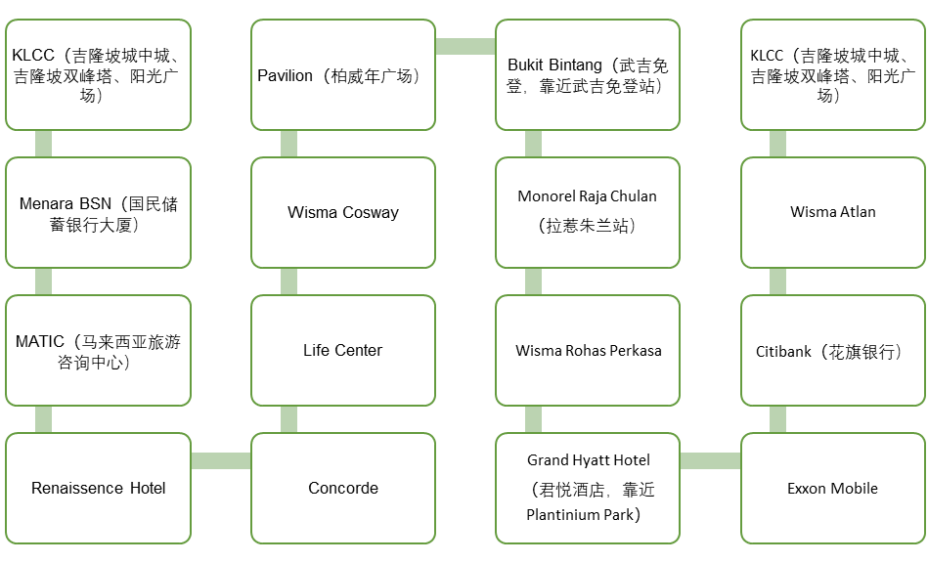

**蓝线路线：**

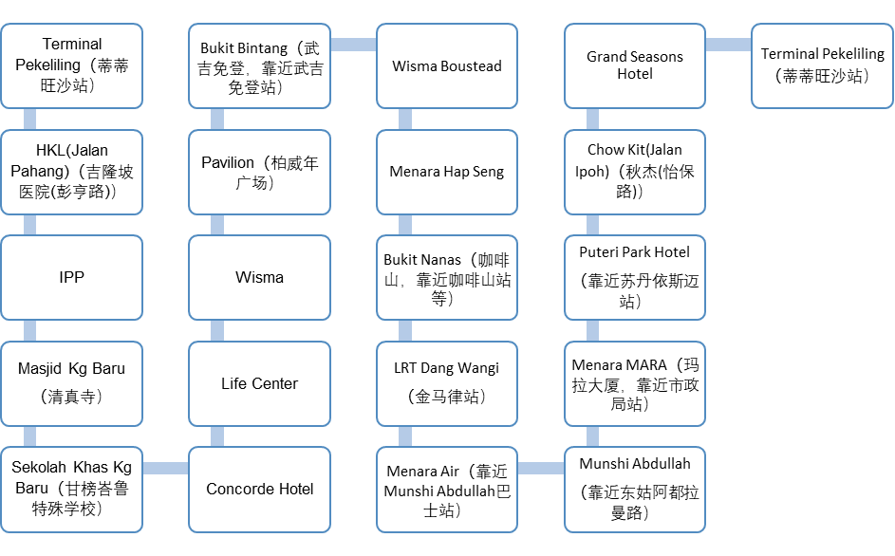

**紫线路线：**

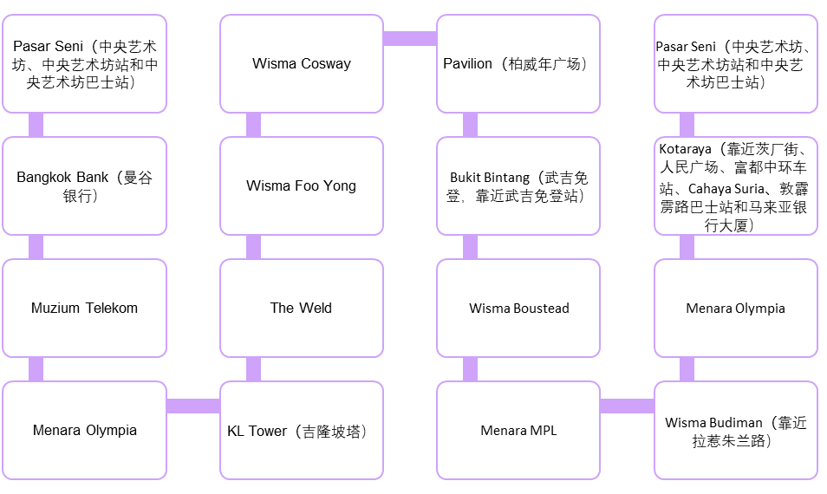

**7.6 Perodua派洛多位居“一哥“地位**

根据统计，马来西亚的汽车人均拥有率达到了28%。这表示了马来西亚人民每一户人家至少拥有一辆汽车。以下是在2016年马来西亚汽车销售量的排行榜。

|  |  |
| --- | --- |
| **排行** | **品牌** |
| 1 | Perodua派洛多 |
| 2 | Honda本田 |
| 3 | Proton宝腾 |
| 4 | Nissan尼桑 |
| 5 | Toyota丰田 |
| 6 | Mazda马自达 |
| 7 | Mitsubishi三菱 |
| 8 | Isuzu五十铃 |
| 9 | Mercedes-Benz奔驰 |
| 10 | Volkswagen福斯 |
| 11 | Ford福特 |
| 12 | BMW宝马 |
| 13 | Hyundai现代 |

马来西亚第二国产车Perodua（派洛多）凭借Axia、Myvi和Viva的销售量稳稳地夺取了“一哥”的位置。这说明了马来西亚人民喜欢购买Perodua品牌的汽车。位居第二名的是Honda（本田），紧接着是马来西亚第一国产车Proton（宝腾）。第四名和第五名的品牌分别是Nissan尼桑及Toyota（丰田）。

**7.7马来西亚热门汽车**

1. Perodua Myvi

|  |  |
| --- | --- |
| Perodua是马来西亚第二国产车车商 | |
| 轻巧方便 | |
| 外观看似娇小，但其实里头座位是宽敞的 | |
| 类型 | 价格（马币） |
| 1.3 Standard G（MT） | 44，300 |
| 1.3 Standard G（AT） | 46，300 |
| 1.3 Premium X（AT） | 48，300 |
| 1.5 High（AT） | 51，800 |
| 1.5 Advance（AT） | 55，300 |

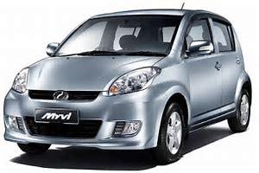

照片取自<http://motoburg.com/images/perodua-myvi-01.jpg>

1. Perodua Axia

|  |  |
| --- | --- |
| 马来西亚最便宜的汽车 | |
| 内部宽敞 | |
| 1.0升的三缸引擎 | |
| 有Eco节能模式 | |
| 采用EPS电子辅助方向盘 | |
| 油耗 | 21公里/升 |
| 价格 | 马币24，900 |

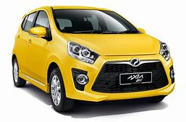

照片取自<http://www.motortrader.com.my/news/wp-content/uploads/images/2014/09/Perodua-Axia-SE1.jpg>

1. Perodua Viva

|  |  |
| --- | --- |
| 较小，方便停泊车 | |
| 省油 | |
| 马力 | 660cc、850cc、1000cc |
| 价格 | 马币26，535 |

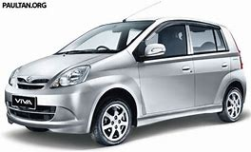

照片取自<http://2.bp.blogspot.com/--1ambMIPGYs/UM401e6TiZI/AAAAAAAAAAk/DQjAC6MDlcM/s1600/Perodua_Viva_1000cc_Premium_34_Front.jpg>

1. Proton Saga

|  |  |
| --- | --- |
| 外观设计 | 中等豪华车 |
| 车厢容量 | 413升 |
| 马力 | 1.3 |
| 价格 | 马币41，362 |

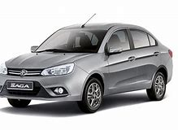

照片取自<https://topgear.com.my/images/gallery/ProtonSagaLaunch1/ProtonSaga-25.jpg>

1. Proton Persona

|  |  |
| --- | --- |
| 车身较大，平稳性高 | |
| 价格 | 马币49，713 |

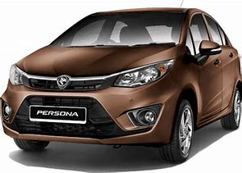

照片取自<https://4.bp.blogspot.com/-jdsxDcdpJSY/V70L0Z4Is_I/AAAAAAAAHZ4/maG2xQ2YiIEDLjoou71pwxsD2C-2fkX9gCEw/s1600/footerPersonaCar.png>

1. Honda Accord

|  |  |  |
| --- | --- | --- |
|  | 2.0L | 2.4L |
| 马力 | 155ps | 175ps |
| 峰值扭力 | 190Nm | 225Nm |
| 价格 | 马币149，350 | 马币169，800 |

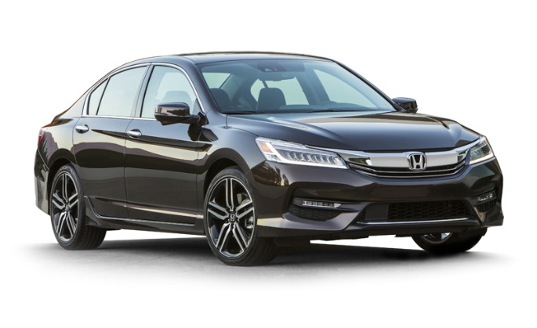

照片取自<http://buyersguide.caranddriver.com/media/assets/submodel/7009.jpg>

1. Honda City Hybird

|  |  |
| --- | --- |
| 7速的双离合器变速箱 | |
| 汽油机马力 | 110ps |
| 电动马力 | 30ps |
| 综合马力 | 137ps |
| 封值扭力 | 175Nm |
| 价格 | 马币89，200 |

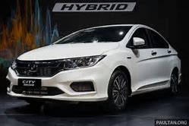

照片取自<https://s2.paultan.org/image/2017/07/Honda-City-Hybrid-3_BM-1-630x420.jpg>

1. Honda CR-V

|  |  |  |  |
| --- | --- | --- | --- |
| 自然进气引擎：2.0L的i-VTEC  Turbo引擎：1.5L的VTEC | | | |
|  | 2.0L | | 1.5L |
| 马力 | 154ps | | 193ps |
| 峰值扭力 | 189Nm | | 243Nm |
| 油耗 | 703升/100公里 | | 7升/100公里 |
|  | | | |
| 类型 | | 价格（马币） | |
| 2.0L 2WD | | 142，400 | |
| 1.5L TC 2WD | | 155，700 | |
| 1.5L TC AWD | | 161，600 | |
| 1.5L TC-P | | 167，700 | |

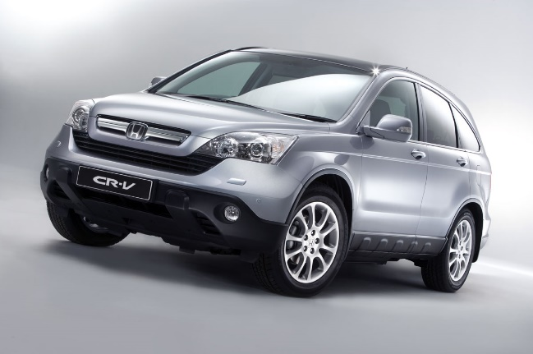

照片取自<http://www.fuzikint.com/wp-content/uploads/2012/11/honda-cr-v.jpg>

1. Toyota Hilux

|  |  |
| --- | --- |
| 引擎：2.4L和2.8L涡轮 | |
| 2.4L | 148hp和400Nm |
| 2.8L | 174hp和450Nm |
| 价格 | 马币89，900起 |

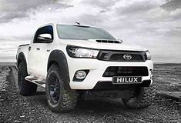

照片取自<http://www.4x4community.co.za/forum/attachment.php?attachmentid=396970&stc=1&d=1459568977>

1. Toyota Vios

|  |  |
| --- | --- |
| 免钥匙感门锁系统和引擎启动按钮 | |
| 类型 | 价格（马币） |
| 1.5J（MT） | 74，700 |
| 1.5J（AT） | 78，800 |
| 1.5E（AT） | 84，300 |
| 1.5G（AT） | 89，990 |
| 1.5TRD Sportivo（AT） | 94，800 |

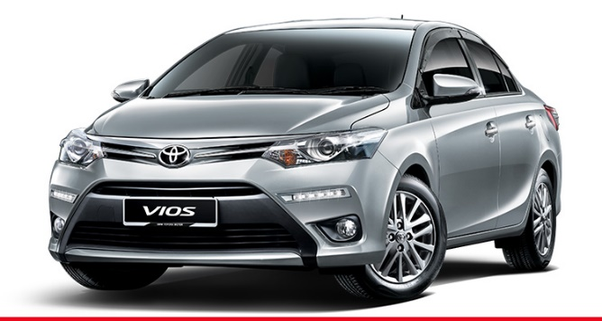

照片取自<http://media.ind.sh/data/auto/image/8/66978/373b72a4929597a75ca62f44c7a773ec__1.jpg>

**7.8 如何将中国驾照转换成马来西亚驾照？**

马来西亚承认中国的合法有效驾照和其他国家的国际合法驾照。在驾驶前，您需将国内驾照转换成马来西亚驾照才算合法驾驶。如果您的驾照还未到期限，您就无需再重考马来西亚驾照，您只需在陆路交通局将国内驾照转换为马来西亚驾照。

**转换手续：**

1. 将国内驾照做公认

-您身处在中国：将国内驾照做公认→到当地办事处或在马来西亚驻中国领事馆在做公认

-您身处在马来西亚：在中国驻马来西亚大使馆做认证

1. 需提交文件

-马币1，000的申请费用

-国内有效合法驾照的原版和副本（过期驾照不可超过3年）

-彩色个人照片（2张）

-驾照认证文件

-护照原版和副本

1. 转换成马来西亚驾照

-做过双认证后，将以上所有文件交给陆路交通局换成马来西亚有效合法驾照

**8.0文化与习俗**

**8.1马来西亚各大民族**

马来西亚是一个拥有多元文化的一个国家，因为马来西亚拥有许多的民族。马来人、华人、印度人、伊班人、卡达山人等等是马来西亚的民族。马来西亚总人口有一千六百万人左右，其中马来人占总人口的54.6%、华人占24.6%、印度人占7.3%及其他民族则占7.8%。马来语为马来西亚的国语，但是其他的语言仍然可以使用，如英语、华语、伊班语、粤语、客家语、闽南语、福建语等等。

**马来人**

* 又称巫族
* 宗教：伊斯兰教
* 主要语言：马来语
* 占总人口的54.6%
* 传统服装：

-男生：马来传统服装（Baju Melayu）

-女生：马来套装（Baju Kurung）、卡巴雅（Baju Kebaya）

* 传统食物：椰浆饭、鸡蛋糕、烤糯米

**华人**

* 又称华裔
* 主要宗教：佛教、基督教
* 语言：华语、粤语、福建语、客家语、闽南语、福州语等
* 占总人口的24.6%
* 传统服装：

-男生：中山装

-女生：旗袍

* 传统食物：年糕、鸡饭、点心

**印度人**

* 又称印裔
* 主要宗教：兴都教
* 语言：印度语
* 占总人口的7.3%
* 传统服装：

-男生：多地

-女生：纱丽

* 传统食物：多塞、姆鲁咕、印度煎饼
  1. **各大民族的重要节日**

马来西亚有许多的民族，每个民族也有属于自己民族的重要节日。马来西亚人民都会一同欢庆这些重要节日，其中包括农历新年、开斋节、屠妖节、丰收节等等。马来西亚政府也会将这些重要的节日设定为全国性假期，好让人民可以一起欢庆、庆祝和相聚。

**开斋节**



照片取自http://i2.wp.com/synapsetrading.com/wp-content/uploads/2014/07/selamat-hari-raya.jpg

是马来人（穆斯林）的重要节日。伊斯兰教历9月是穆斯林的斋戒月，在这一个月里，穆斯林需要在白天禁食。一个月后就是开斋节第一天的开始。在开斋节时，穆斯林会到祖先亲人的墓前悼念、到清真寺进行祷告仪式、互相到亲戚朋友家拜访问候。

**农历新年**

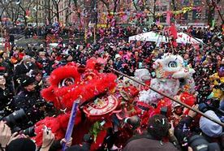

照片取自http://i3.sinaimg.cn/cj/2013/0213/U9272P31DT20130213050838.jpg

每一年的农历初一至十五是华人的春节。在除夕夜，华人会跟家人聚在一吃吃年夜饭，保佑大家都能够团团圆圆。在农历新年里会有舞龙、点燃炮竹烟花等。已婚的夫妇会派红包给小孩当作压岁钱。亲朋戚友互相拜访、喝茶聊天、吃年饼互相联络感情。

**屠妖节**



照片取自http://ugc.qpic.cn/baikepic2/40557/cut-20140826110117-315902606.jpg/0

印度历的7月是印度人的新年。印度人在屠妖节会在沐浴后到印度庙以鲜花祭神。信徒会向神明供上鲜花、槟榔、香蕉等等，祈求神明带给他们幸福平安。屠妖节又称光明节，因为印度人会在这时点灯，用各种灯光装饰自己的家，表示光明能够战胜黑暗、邪不胜正。

**圣诞节**



照片取自http://img3.3lian.com/2013/c4/26/d/21.jpg

每年的12月25日是基督徒为纪念耶稣诞生的日子。基督徒们都会在这天在教堂唱圣歌、崇拜。圣诞节不只是基督徒庆祝的节日，其他民族也会一同庆祝圣诞节。在12月份时，许多城市和购物广场都会以圣诞为主题进行装饰。圣诞老人、圣诞树、烤火鸡、姜人饼是圣诞节不可少的东西。

**砂拉越Gawai节**

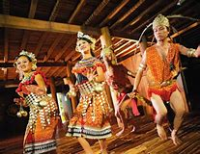

照片取自http://i1.sinaimg.cn/travel/2012/0201/U5801P704DT20120201161808.jpg

每年6月初是砂拉越达雅族庆祝Gawai节的日子。这个节日又称丰收节，表示达雅族稻米种植季节已结束，并将迎接新一季的种植季节。达雅族在这天会喝米酒、穿上最好最美的服装、饰品跳舞欢庆。

**大宝森节**

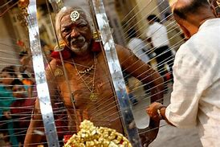

照片取自http://img2.bjsoyo.com/images/cj/hdy/lkw/yl/2013/03/27/5F0F4A737D32197A9CBE081B0E5695C9.jpg

是兴都教徒在每年的一月底或二月初为庆祝SUBRAMANIAM神的诞辰而庆祝的节日。节日前夕，信徒会让阉牛拉着一辆二轮车并将SUBRAMANIAM神的神像供在二轮车上进行游行。

**卫塞节**



照片取自http://a1.att.hudong.com/22/40/01200000012881117984001960522.jpg

佛教徒为庆祝佛陀的诞辰而欢庆的节日。信徒们在这天不会杀生，因此信徒们会吃素食。有些信徒也会进行放生，例如放生困在鸟笼里的鸟儿、乌龟、鱼儿等等。

**中秋节**



照片取自http://pic15.nipic.com/20110725/8004754_203000094000_2.jpg

在每年农历的八月十五。华人会在这天赏月、吃月饼、提灯笼、喝茶。

**8.3各大民族的习俗**

不同种族都有不同的习俗和禁忌。各民族相互了解各自的习俗，大家互相尊重、互相体谅，不触犯人家的禁忌，友好相处。

**马来人**

* 见面问候时会互相握着对方的手心，然后双掌合十，之后再放在自己的心窝
* 吃饭时，习惯用右手抓饭
* 饭桌上会放几碗清水让人们洗手使用，洗手后才用手拿取食物
* 马来少年须进行“割礼”
* 不可用食指指人
* 禁忌摸头和摸背部
* 不用左手握手、送礼、吃饭，因为他们认为左手不干净
* 禁赌、禁酒
* 不吃猪肉
* 不能在丧礼时嚎啕大哭

**华人**

* 在春节时派红包、要说吉利话
* 新年吃年糕、端午节吃粽子、中秋吃月饼、冬至吃汤圆
* 不喜欢4的数字，但喜欢6和8的数字
* 不可在夜晚剪指甲
* 孕妇和婴儿不可参加葬礼，因怕沾到不好的运气
* 不可用筷子敲碗
* 孕妇不可钉钉子

**印度人**

* 视牛为最神圣的动物
* 喜欢与人分享食物，独食被视为小气的行为
* 结婚时，女方家长须准备大笔的嫁妆
* 喜欢3、7、9的数字
* 不杀牛肉、不吃牛肉
* 不喜欢触碰头部，因视头部为人体最高的部分，也是神明的停留处
* 不可骑在佛像上拍照
* 不使用左手吃饭、递东西、握手

**关于我们**

安居集团成立于马来西亚，总部位于马来西亚首都 — 吉隆坡。安居集团已获得马来西亚官方授权为“马来西亚第二家园”项目服务中心。我们将为您提供宾至如归的服务，其中包含马来西亚房产投资咨询、马来西亚第二家园、各类签证办理、商务考察等一站式VIP服务。安居集团每年已协助许多家庭移居海外，至今仍未有失败的案例，依旧保持着100%的成功率！安居集团一向奋力地主攻中国的移民、留学、房产、投资服务市场，因而建立了值得您信赖的专业销售团队，并且配备了先进的看房车队，为您提供合适、便捷、舒适、安心、全程无碍的服务。

安居集团非常注重人才的栽培及开发，因为安居集团相信，当我们投资在我们的员工身上， 我们的客户服务水准都能为每一位新老客户升一层。这是我们一向秉持的企业价值观。现今，安居集团已成为同行业中的一组精能团队。本公司将会依据中国及马来西亚的实际状况，为每位客户量身定做能够令客户满意的解决方案，并全心全意地为每一位新老客户提供优质的服务。

**我们的宗旨、愿景和承诺**

专业团队为您提供宾至如归的服务，让您放心移民到马来西亚。拥有丰富移民留学经验的咨询顾问、专业律师、注册会计师、税务规划师等为您提供双语服务，沟通交流无障碍，您的时间金钱不白丢。一站式服务，无需透过其他中介，我们直接为您与政府、海外房产商、名校负责人洽谈。海外直营模式，不让您浪费宝贵的时间，让您以实惠的价格得到最好的咨询和收获。每一项房产项目都经过严格的审查步骤才推出市场。安居有专业、严格、资深的项目专家和移民律师为每个房产项目进行全面的审核，如前期背景调研、项目文件研究、项目实地考察等等，让您可以放心、安心地相信我们的服务。不管您在国内的哪个地方，我们都能够根据您的要求在48小时内到达您所在的地方为您服务。开始的新生活，我们为您指路；之后的生活，我们为您支撑。成功办理后，我们仍然会为您提供一系列的服务。我们提供的管家服务包括托管业务、业务代办、房屋装修、购买家具、机票酒店预订、专车载送、信息更新等等。

我们的责任是为每位客户提供宾至如归的服务，让客户在我们这里找到自己的乐园。

我们的愿景是成为每位顾客心目中的首选。

我们时刻秉持着真诚、创新、专业、严谨的态度为每位客户服务。

我们承诺提供最满意的服务。让您满意、我满意、社会也满意。

**我们的核心价值概念**

服务信念：说出实情、真心对待、顾客至上

服务准则：先考察，再挑选，后投资

服务内容：房产投资、旅游留学、载送管理